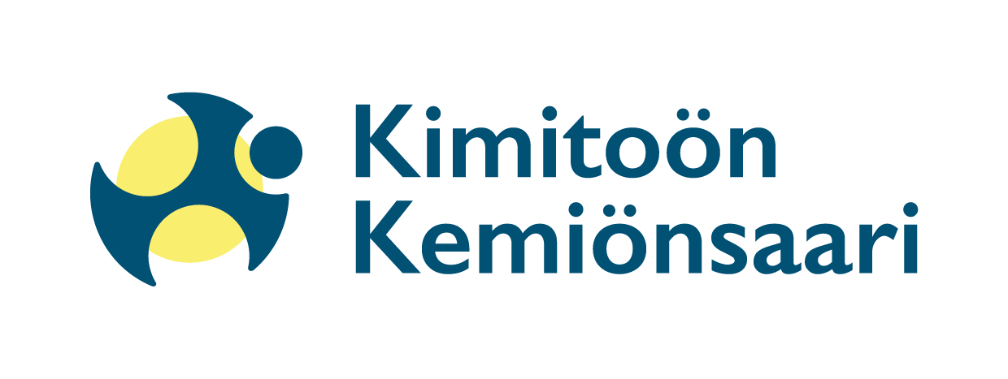

Toimintasuunnitelma lasten kielellisen kehityksen tukemiseksi Kemiönsaaren kunnan varhaiskasvatuksessa

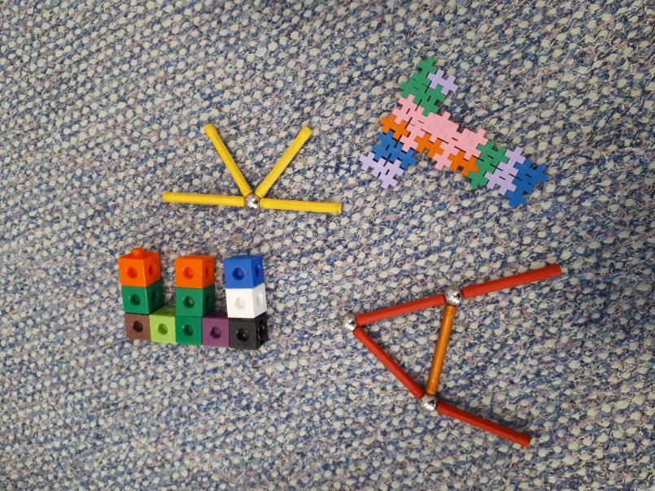

Sisällys
Ohjeita käyttäjälle 3
Johdanto 5
Kielitietoinen henkilöstö 8
Vuoropuhelu huoltajien kanssa 13
Monikielisyys 16
Kulttuurinen moninaisuus 19
Pedagoginen dokumentointi lapsen kielellisen kehityksen tukena 22
Yhteistyö esi- ja perusopetuksen kanssa 25

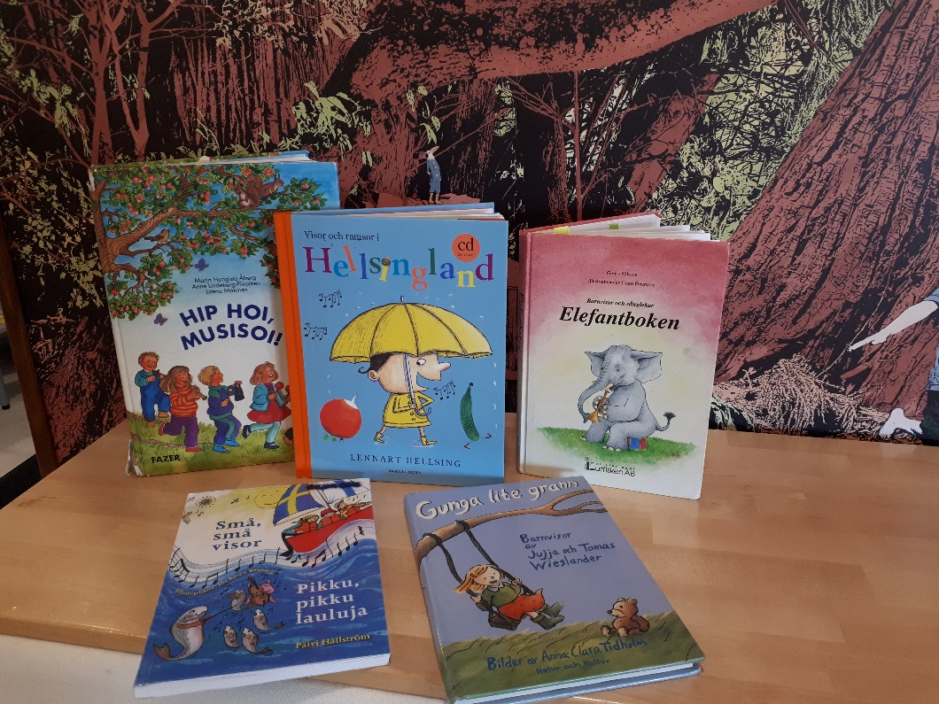

Ohjeita käyttäjälle

Lyft språken! -kehittämishanke

Varhaiskasvatussuunnitelman perusteissa korostetaan kielitietoista toimintakulttuuria ja kielellistä kehitystä tukevaa työskentelytapaa. Kehittämishanke Lyft språken! (2018–2019) tukee varhaiskasvatussuunnitelman toimeenpanoa
- edistämällä lasten kielellistä kehitystä tietoisesti
- vahvistamalla henkilöstön kielitietoisuutta
- toimimalla laadunvarmistuksen takeena kaikissa järjestäjän toimintayksiköissä.

Kielellistä kehitystä tukevan toimintasuunnitelman tavoitteena on luoda rakenne, jolla tuetaan lapsen kielellistä kehitystä pitkäjänteisesti ja systemaattisesti. Toimintasuunnitelma liittyy kiinteästi kansallisissa ohjausasiakirjoissa määriteltyihin tavoitteisiin, ja sen tarkoituksena on tukea
toimintaa, joka tarjoaa jokaiselle lapselle mahdollisuuden onnistuneeseen kielelliseen kehitykseen.

Toimintasuunnitelma ei pyri tarjoamaan konkreettisia menetelmiä käytännön toimintaan, sillä tähän tarkoitukseen on jo olemassa muuta aineistoa. Sen sijaan toimintasuunnitelma on strateginen asiakirja, jossa määritellään toiminnan suuntaviivat ja joka varmistaa lapsen kielelliseen ja tiedolliseen kehitykseen tähtäävän toiminnan laadun kaikissa järjestäjän toimintayksiköissä. Varhaiskasvatuksen hallinnolla eli muun muassa sivistystoimen johtajilla, varhaiskasvatuspäälliköillä ja päiväkodinjohtajilla, on tärkeä rooli toimintasuunnitelman täysimääräisessä hyödyntämisessä. Toimintasuunnitelma tulee vakiinnuttaa osaksi päivittäistä työtä yhdessä varhaiskasvatushenkilöstön kanssa, jotta kaikilla on yhteinen näkemys siitä, miten lasten kielellistä kehitystä edistetään pitkällä aikavälillä. Toimintasuunnitelman tarkoituksena on toimia pohjana tulevalle työlle, jonka tavoitteena on toiminnan konkretisoituminen paikallisella tasolla.

Toimintasuunnitelman rakenne

Opetushallitus on laatinut tämän toimintasuunnitelman mallin yhdessä ruotsinkielisten varhaiskasvatusalan asiantuntijoiden kanssa (katso s. 6-7). Malli esittelee keskeisimpien teemojen teoreettisia taustoja, tarjoaa yleiskuvan näiden teemojen esittämisestä varhaiskasvatussuunnitelman perusteissa ja antaa järjestäjille mahdollisuuden työstää teemoja edelleen. Lopussa on myös lähdeluettelo ja vinkkejä kutakin teemaa käsittelevästä kirjallisuudesta. Kirjallisuusluettelo tarjoaa mahdollisuuden syventyä aiheeseen, mutta sitä voi muokata ja täydentää tarpeen mukaan.

Toimintasuunnitelmassa käsitellään seuraavia teemoja:
- kielitietoinen henkilöstö
- vuoropuhelu huoltajien kanssa
- monikielisyys
- kulttuurinen moninaisuus
- pedagoginen dokumentointi lapsen kielellisen kehityksen tukena
- yhteistyö esi- ja perusopetuksen kanssa.

Toimintasuunnitelman teemat nivoutuvat toisiinsa ja ovat sisällöiltään osittain päällekkäisiä. Tämän ei tarvitse haitata toimintasuunnitelman soveltamista, sillä järjestäjät työstävät suunnitelmaa joka tapauksessa ja sen lopullinen sisältö määräytyy järjestäjän tärkeinä pitämien teemojen perusteella. Mikään ei myöskään estä järjestäjiä yhdistelemästä eri teemoja tai ottamasta mukaan kokonaan uusia aihealueita.

Toimintasuunnitelman paikallinen ja alueellinen prosessi

Mallissa on paikallisen prosessin tueksi ehdotuksia keskustelunaiheiksi sekä luettelo tärkeistä näkökulmia. Ne ovat yleisluonteisia ja toimivat esimerkkeinä. Järjestäjät voivat työstää ja muokata aineistoa siten, että keskustelut sekä paikalliset ja alueelliset prosessit ovat mahdollisimman tarkoituksenmukaisia ja tuottavat tulosta.

Keskustelunaiheiden tarkoituksena on herätellä teemaan liittyvää keskustelua ja auttaa siten ymmärtämään toisten mielipiteitä sekä luomaan yhteinen näkemys siitä, mikä on tärkeää. Työn edetessä kukin järjestäjä päättää työnsä painopisteet ja asettaa itselleen tavoitteet. Lopuksi järjestäjä tekee johtopäätökset ja laatii suunnitelman siitä, miten paikallista toimintasuunnitelmaa aletaan toteuttaa toimintayksiköissä.

Järjestelmällinen ja pitkäjänteinen työ on jatkuva prosessi. Ajan mittaan kehittyy näkemys siitä, miten kielitietoisen toimintakulttuurin ja kielellistä kehitystä tukevan työskentelytavan tulisi painottaa omassa toiminnassa.

Toimintasuunnitelman toteuttaminen Kemiönsaaren varhaiskasvatuksessa
Kemiönsaaren kunnan varhaiskasvatuksessa toimintasuunnitelma otetaan käyttöön elokuusta 2019 alkaen. Kielellisen kehityksen tukeminen on varhaiskasvatuksen koulutuspäivän teemana syksyllä 2019. Toimintasuunnitelma esitellään tuolloin henkilöstölle, ja ohjelmassa on aiheeseen liittyviä luentoja ja työpajoja.
Kielitietoinen toiminta on yksi toimintakauden 2019–2020 teemoista.
Varhaiskasvatuksen henkilöstö on osallistunut suunnitelman valmisteluun vastaamalla syksyllä 2018 kyselyyn, jossa kartoitettiin henkilöstön nykyistä kielitietoisuutta ja keinoja lasten kielten kehittämiseksi ja rikastamiseksi.
Toimintasuunnitelman jokaisessa luvussa on annettu keskustelunaiheita. Pedagoginen ohjaaja on ensisijaisesti vastuussa siitä, että aiheista keskustellaan erilaisissa henkilöstön kokouksissa ja tapaamisissa. Varhaiskasvatuksen henkilöstö – erityisesti opettajat – voi käyttää näitä aiheita tukena ja apuna kehittäessään ryhmän kieliympäristöä.
Suunnitelma koskee kaikkea varhaiskasvatustoimintaa: perhepäivähoitoa, päiväkoteja ja esikoulua.
Pedagogiset ohjaajat Susanne Fagerlund, Susanne Sigfrids, Malin Joki ja Birgitta Hollsten-Haapa, päivähoidon johtaja Mary-Anne Fröberg ja erityislastentarhanopettajat Marjut Kytölä ja Ingela Mollgren-Gustavsson ovat laatineet paikallista toimintaa koskevat osuudet.

Johdanto

Lapsen vuorovaikutustaitojen kehittyminen alkaa heti syntymästä. Siksi on sekä luonnollista että äärimmäisen tärkeää, että lapsen kielellisen ja vuorovaikutuksellisen ilmaisun kehittäminen muodostaa yhden varhaiskasvatuksen kulmakivistä. Kielellisten taitojen kehittyessä lapselle avautuu myös uusia mahdollisuuksia vaikuttamiseen ja aktiiviseen osallistumiseen.

Jokainen lapsi on ainutlaatuinen ja arvokas. Tiedostava henkilöstö kuuntelee lasta, havaitsee arkisten tilanteiden kielelliset mahdollisuudet ja tarttuu niihin tukeakseen ja kehittääkseen lapsen kielellistä ilmaisukykyä. Lapsen kielellinen kehitys edellyttää sosiaalista kanssakäymistä ja vuorovaikutusta. Varhaiskasvatuksessa lapsi tapaa muita aikuisia ja lapsia kuin kotona ja hänen kieliympäristönsä laajenee ja saa uusia ulottuvuuksia. Lapsi tutustuu uusiin ympäristöihin, kulttuureihin ja kieliin. Tämä tarjoaa lapselle mahdollisuuden laajentaa kulttuurista ja kielellistä näkökulmaansa.

Varhaiskasvatussuunnitelman perusteissa korostetaan kielen merkitystä: ”Kielitietoisessa varhaiskasvatuksessa tiedostetaan, että kielet ovat läsnä jatkuvasti ja kaikkialla.” Lapsi tarvitsee tukea ja ohjausta kielellisten tietojen ja taitojen keskeisillä osa-alueilla: vuorovaikutustaidoissa, kielen ymmärtämisessä, puheen tuottamisessa, kielen käyttötaidoissa, kielellisessä muistissa ja sanavarastossa sekä kielitietoisuudessa.

Kielitietoinen työskentely ja lapsen lähiympäristössä puhuttavien kielten hyödyntäminen luo toimintakulttuurin, joka samalla tukee toiminnassa käytettävää kieltä. Myönteinen suhtautuminen kaksi- ja monikielisyyteen vahvistaa lapsen kieli-identiteettiä ja kielitietoisuutta. Pitkällä aikavälillä tämä vahvistaa myös varhaiskasvatustoiminnassa käytettävän kielen, tässä tapauksessa suomen kielen, asemaa. Suomalaisten heikentynyt lukutaito antaa aihetta tuoda esille kielitietoisen varhaiskasvatuksen merkityksen. Toimiin on ryhdyttävä ajoissa, sillä jokaisella lapsella on oikeus saada kielellisille taidoilleen vahva perusta, joka vastaa niin nykyhetken kuin tulevaisuudenkin tarpeisiin.

Opetushallitus alkoi työstää keväällä 2018 kielellistä kehitystä tukevan toimintasuunnitelman mallia osana kielitietoista varhaiskasvatusta tukevaa työtä. Mallin laatineeseen asiantuntijaryhmään kuuluivat Mia Ahlskog, Helsingin kaupunki, Lillemor Gammelgård, Vaasan kaupunki, Jan-Erik Mansikka, Helsingin yliopisto, Åsa Snickars, Närpiön kaupunki, Elisa Stark, Espoon kaupunki, Ann-Katrin Svensson, Åbo Akademi, sekä Opetushallituksen edustajia. Teoreettisen taustan kirjoittamisesta vastasivat asiantuntijaryhmän jäsenet sekä Ann-Christin Furu, Helsingin yliopisto, Johanna Sallinen, Folkhälsan, ja Sofie Tjäru, Åbo Akademi. Suuret kiitokset asiantuntijaryhmälle ja kirjoittajille arvokkaasta työstä!
Teoreettisen taustan kirjoittajat

Kielitietoinen henkilöstö
Ann-Christin Furu on laillistettu puheterapeutti, kasvatustieteen tohtori ja yliopistonlehtori Helsingin yliopistossa varhaiskasvatuksen opettajan koulutusohjelmassa. Luennoitsijan ja tutkijan työssään hän käsittelee muun muassa opettajan viestinnällisiä lähestymistapoja suhteessa lapsen kielelliseen kehitykseen ja merkitysten luomiseen sekä lastenkirjallisuuden ja ääneen lukemisen merkitystä lapsen kehittyvälle luku- ja kirjoitustaidolle. Lisäksi hänellä on pitkä kokemus varhaiskasvatushenkilöstön täydennyskoulutuksesta.

Vuoropuhelu huoltajien kanssa
Johanna Sallinen on lastentarhanopettaja ja kasvatustieteen maisteri. Hän on työskennellyt sekä ruotsiksi että suomeksi, ja hänellä on monen vuoden kokemus esikoulunopettajana ja ruotsinkielisen kielikylvyn johtajana toimimisesta. Nykyään hän johtaa ja kehittää Folkhälsanissa varhaiskasvatustoimintaa erityisesti lasten kielen ja monikielisyyden näkökulmasta. Työssään hän luo edellytyksiä lasten kielelliselle kehitykselle täydennyskouluttamalla ja ohjaamalla päiväkotien ja esikoulujen opettajia sekä tekemällä yhteistyötä heidän kanssaan.

Monikielisyys
Ann-Katrin Svensson on esikoulunopettaja, filosofian tohtori ja kasvatustieteen professori Åbo Akademissa. Hän on keskittynyt varhaiseen oppimiseen. Hän on tutkinut erilaisia tapoja edistää lasten kielellistä kehitystä esimerkiksi kehittävien keskustelujen, kirjojen lukemisen, kielileikkien ja tietokoneen käytön avulla yhteistyössä niin vanhempien, kirjastojen kuin päiväkotien ja esikoulujenkin kanssa. Hänellä on lähes 30 vuoden kokemus varhaiskasvatuksen opettajien kouluttamisesta ja täydennyskoulutuksesta lapsen kielellisen kehityksen näkökulmasta.

Kulttuurinen moninaisuus
Jan-Erik Mansikka on kasvatustieteen tohtori, kasvatustieteen yliopistonlehtori Helsingin yliopistossa sekä musiikkikasvatuksen tuntiopettaja Taideyliopistossa. Hänellä on pitkä kokemus kasvatustieteen eri osa-alueiden opettamisesta. Hän tutkii moninaisuuteen, monikielisyyteen ja sosiaaliseen oikeudenmukaisuuteen liittyviä kysymyksiä, jotka ovat myös kasvatustieteen ruotsinkielisten opintolinjojen painopistealueita Helsingin yliopistossa.

Pedagoginen dokumentointi lapsen kielellisen kehityksen tukena
Elisa Stark on yleistä kasvatustiedettä opiskellut kasvatustieteen maisteri. Hän on työskennellyt aiemmin Espoon kaupungilla konsultoivana lastentarhanopettajana. Hänen tehtäviinsä kuuluivat henkilöstön tukeminen ja ohjaaminen lasten kielellistä kehitystä edistävässä työssä. Hän on ollut laatimassa havainnointikaavakkeita, joita käytetään varhaiskasvatukseen ja esiopetukseen osallistuvien sekä ruotsia toisena kielenä opiskelevien lasten kielellisen kehityksen seuraamiseen. Nykyään hän työskentelee hallinnossa pedagogisena asiantuntijana.

Yhteistyö esi- ja perusopetuksen kanssa
Sofie Tjäru on filosofian maisteri, yliopisto-opettaja ja tutkijakoulutettava Åbo Akademin kasvatustieteiden ja hyvinvointialojen tiedekunnan varhaiskasvatuksen opettajan koulutusohjelmassa. Hänen kurssinsa käsittelevät muun muassa lasten puheen ja kirjoittamisen kielellistä kehitystä sekä kirjallisuuden didaktiikkaa varhaiskasvatuksessa. Tulevien varhaiskasvatuksen opettajien kouluttamisen lisäksi hän myös jatkokouluttaa jo ammatissa toimivia opettajia.

Kielitietoinen henkilöstö
Teoreettinen tausta
Varhaiskasvatushenkilöstöllä on keskeinen rooli lapsen kielellisen kehityksen tukemisessa ja edistämisessä, sillä lapsen kieli kehittyy vuorovaikutuksessa muiden ihmisten ja lähiympäristön kanssa. Lisäksi henkilöstö on tärkeässä asemassa lasten kielellisen kehityksen viivästymien tai poikkeamien tunnistamisessa. Tutkimukset ovat osoittaneet, että henkilöstön koulutustasolla ja säännöllisellä täydennyskoulutuksella on ratkaiseva merkitys lapsen kielen sekä luku- ja kirjoitustaidon kehittymisessä .

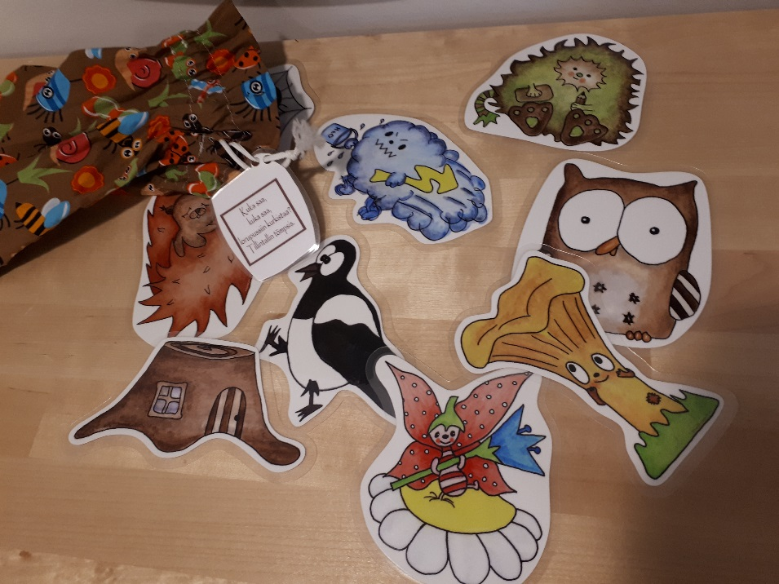
Henkilöstö voi tietoisten sanallisten ja sanattomien viestinnällisten lähestymistapojen avulla kohdata lapset tavalla, joka mahdollistaa kielellistä kehitystä tukevan toimintakulttuurin. Tämä edistää myös kielellisten merkitysten luomista ja oppimista . Sanojen, äänen ja kehonkielen oikeanlaisella käytöllä henkilöstö voi luoda kuuntelemisen kulttuurin, jossa lapsen huomio kiinnittyy sekä ääniympäristöön sellaisenaan että sanojen, ilmausten ja kokonaisten kertomusten merkityksiin. Henkilöstön sanallinen ja sanaton viestintä, joka heijastaa läsnäoloa ja kiinnostusta lasta kohtaan, luo edellytykset kielelliselle vuorovaikutukselle, jossa lapsi voi sanallistaa ajatuksiaan, tunteitaan ja oppimistaan. Suuntaamalla huomionsa samaan asiaan kuin lapsi, kuuntelemalla aktiivisesti, vahvistamalla sen, mitä lapsi sanoo, ja laajentamalla puhuttua monimutkaisempaan muotoon henkilöstö edistää lapsen sanavaraston, kieliopin ja ääntämisen kehitystä. Leikillinen ja tutkiva lähestymistapa kielen muotoon, sisältöön ja toimintaan kehittää lapsen metakielellisiä taitoja ja orastavaa kiinnostusta kirjakieltä kohtaan. Ydinkysymys on, millä tavoin henkilöstö voi vuorovaikutuksessa lapsen kanssa toisaalta luoda lapselle mahdollisuuksia ilmaista itseään ja toisaalta kehittää omia kysymys- ja vastausstrategioitaan siten, että ne kannustavat lasta kehittämään kieltään. Henkilöstön avoimen myönteinen suhtautuminen kielelliseen monimuotoisuuteen mahdollistaa myös positiivisen monikielisen identiteetin kehittymisen lapselle. Henkilöstö toimii lapsille kielellisenä esikuvana ja on siksi tärkeässä asemassa myönteisten asenteiden luomisessa monikielisyyttä kohtaan.

Henkilöstön kielitietoisuus ilmenee myös siinä, millaisia mahdollisuuksia oppimisympäristö tarjoaa. Monipuoliset oppimisympäristöt tarjoavat virikkeitä monenlaiseen kielelliseen työhön – olipa kyse sitten puhutusta tai kirjoitetusta kielestä – mikä edistää suoraan lapsen kehitystä, mutta luo myös välillisesti edellytyksiä hänen myöhemmälle akateemiselle menestykselleen. On tärkeää luoda tilaa ja rutiineja, jotka houkuttelevat keskustelemaan, kertomaan tarinoita ja lukemaan pienissä ryhmissä. Kuvakirjojen suunnitelmallinen hyödyntäminen luo erinomaiset mahdollisuudet kielitietoiseen pedagogiikkaan. Kun ympäristössä on saatavilla kuvakirjoja, lapset voivat itse ehdottaa ääneen lukemista tai kirjoista keskustelemista, mikä edistää kielellistä kehitystä. Esimerkiksi kirjainten, sanojen ulkoasun ja lapsen lähiympäristössä esiintyvien tekstien aktiivisella huomioimisella jo varhaisessa iässä on pitkän aikavälin vaikutuksia lapsen kielen ymmärtämisen taitoihin sekä luku- ja kirjoitustaitoon. Muita esimerkkejä oppimisympäristön tarjoamista mahdollisuuksista ovat teeman mukaan järjestetyt kirjalaatikot, eri ikäryhmille suunnatut kirjakassit, joita perheet voivat lainata, sekä säännölliset kirjastokäynnit.

Henkilöstön kielitietoisuutta voidaan tukea systemaattisella ja jatkuvalla ammatillisella täydennyskoulutuksella, jossa keskitytään kieleen liittyviin kysymyksiin. Kysymysten pohdinta yhdessä kollegoiden kanssa esimerkiksi tutkimus- tai opintopiireissä on osoittautunut toimivaksi tavaksi kehittää henkilöstön kykyä edistää lasten kielellistä kehitystä sekä luku- ja kirjoitustaitoa. Hyviä tuloksia on saatu myös didaktiikkaan keskittyvien työpajojen ja henkilöstön ohjauksen yhdistelmällä, lasten kielen kartoittamisella, interventio-ohjelmilla sekä muistilistoilla, jotka toimivat kielitietoisemman pedagogiikan kehittämisen välineenä. Henkilöstöllä, joka on perehtynyt lasten kielen ja luku- ja kirjoitustaidon kehitykseen, on siis sekä ymmärrystä että osaamista luoda kielellisesti rikas oppimisympäristö kaikille varhaiskasvatukseen osallistuville lapsille.

Varhaiskasvatussuunnitelman perusteet
– keskeisimmät teemaan liittyvät osa-alueet
Henkilöstö ymmärtää kielen keskeisen merkityksen lasten kehityksessä ja oppimisessa, vuorovaikutuksessa ja yhteistyössä sekä identiteettien rakentumisessa ja yhteiskuntaan kuulumisessa.

Varhaiskasvatustoiminnassa käytettävien työtapojen ja oppimisympäristöjen tulee tukea ja edistää lasten kielellistä kehitystä, identiteettiä ja oppimista. Henkilöstö tuo esiin kielitietoisen varhaiskasvatuksen merkitystä muun muassa työtapojen ja oppimisympäristöjen valinnalla. Henkilöstön tulee seurata tarkoin lapsiryhmän vuorovaikutusta ja kannustaa lapsia kommunikoimaan sekä keskenään että henkilöstön kanssa. Yksi varhaiskasvatuksen tehtävistä on edistää lasten vuorovaikutustaitojen kehittymistä.

Lasten kielelliset lähtökohdat huomioidaan, ja heille annetaan aikaa ja mahdollisuuksia vaihteleviin kielenkäytön tilanteisiin.

Kielitietoisessa toiminnassa henkilöstö tukee lapsia näiden kielen ymmärtämisen taitojen ja ilmaisutaidon kehittymisessä. On tärkeää, että lasten kanssa käytäville keskusteluille on aikaa ja tilaa ja, että henkilöstö käyttää kuvailevaa ja täsmällistä kieltä sekä hyödyntää esimerkiksi kuvia ja esineitä vuorovaikutuksessa.
Henkilöstön tulee tiedostaa, että he ovat lapsille kielellisiä malleja, ja kiinnittää huomiota omaan kielenkäyttöönsä. Henkilöstö rohkaisee lapsia käyttämään kieltä monipuolisesti.
Lapset eivät omaksu vain toimintakulttuurin arvoja, asenteita ja tapoja, vaan myös henkilöstön tapoja ilmaista itseään, toimia ja kommunikoida. Henkilöstön myönteinen suhtautuminen kieliin toimii mallina lapsille.

Ehdotuksia keskustelunaiheiksi
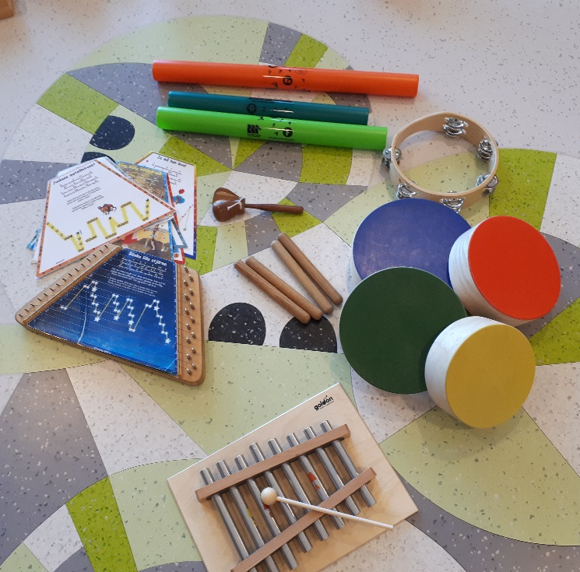
- Miten tuemme ja edistämme tietoisesti lasten kielen kehitystä toiminnassamme?
- Millaiset oppimisympäristöt ja työskentelytavat edistävät erityisen paljon lasten kielellistä kehitystä?
- Miten voimme osoittaa arvostusta niitä kieliä ja kulttuureja kohtaan, jotka ovat edustettuina lapsiryhmässä ja lähiyhteisössä?
- Miten varmistamme, että kaikki lapset saavat mahdollisuuden keskusteluun?
- Miten henkilöstön osaamista lasten kielellisestä kehityksestä voidaan tukea?
- Miten me aikuiset kommunikoimme keskenämme, ja millaista kielenkäytön tulisi olla toiminnassamme?
- Millaisia toimintakulttuurimme arvot, asenteet ja tavat ovat suhteessa kieliin?
- Mihin meidän tulisi kiinnittää huomiota omassa kielenkäytössämme normikriittisyyden näkökulmasta?
- Miten käytämme vivahteikasta kieltä ja vaihtelevaa sanastoa lasten kanssa?

Paikalliset painopisteet ja teemaan liittyvät tavoitteet
Kemiönsaaren kunnan varhaiskasvatuksessa tullaan painottamaan kielellisesti innostavan oppimisympäristön luomista. Lasten saatavilla tulee olla eri-ikäisille lapsille sopivia kirjoja, ja kirjoja vaihdellaan säännöllisesti.
Kaikki kävelymatkan päässä kirjastosta olevat varhaiskasvatuksen toimintayksiköt vievät lapsia kirjastoon vähintään kerran kuukaudessa. Kauempana olevat ryhmät käyvät kirjastossa vähintään kerran lukukaudessa. Jos kirjastoon on pitkä matka, on tärkeää että työntekijät käyvät kirjastossa lainaamassa kirjojaa eri ryhmille.
Henkilöstö käyttää työssään kirjoja monipuolisesti ja esittelee niitä lapsille kiinnostavalla tavalla. Varhaiskasvatuksessa jokaisen lapsen on saatava kuunnella satuja vähintään kerran päivässä.
Meidän on oltava entistä tietoisempia omasta roolistamme esikuvina varhaiskasvatuksessa. Kehittämistyössä käytämme välineenä keskusteluja sekä itsearviointia ja toiminnan arviointia. ICDP:n arvopohjan ja asenteiden mukaisesti henkilöstö tukee lapsen kielellistä kehitystä olemalla emotionaalisesti läsnä ja selittämällä laajemmin asioita, joista lapsi on kiinnostunut.
Pienryhmissä lapsen kielellistä kehitystä on helpompi tukea, joten on tärkeää, että toimintaa toteutetaan pienryhmälähtöisesti.
Meidän on tunnistettava varhain lapset, joilla on kielellisiä vaikeuksia. Avainasemassa on yhteistyö erityislastentarhanopettajien kanssa. Syksyllä 2019 laaditaan lasten suunnitelmiin lisäaineistoa, joka auttaa henkilöstöä arvioimaan ja dokumentoimaan kunkin lapsen kielellisiä valmiuksia.
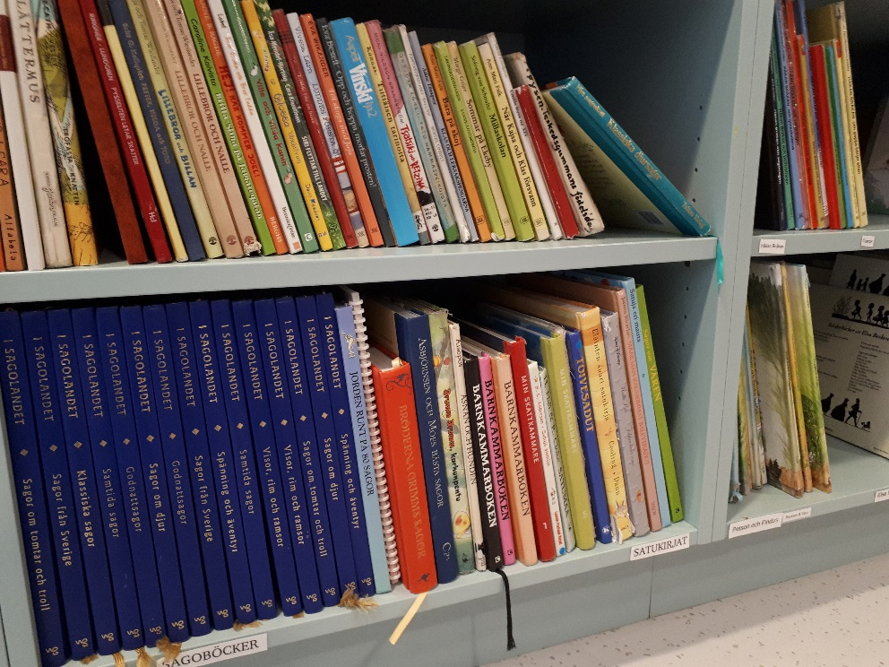

Tärkeitä näkökulmia
- Henkilöstö haastaa lapsia kielellisesti ja käyttää tietoisesti kuvailevaa ja täsmällistä kieltä, joka tukee lasten suomen kielen kehitystä.
- Henkilöstö tarjoaa virikkeellisen ympäristön, joka innostaa vuorovaikutukseen ja edistää kielellistä kehitystä.
- Henkilöstö on selvillä lasten kielitaustoista.
- Henkilöstö liittyy tietoisesti lasten kokemuksiin.
- Kuvia ja esineitä käytetään tarvittaessa tukemaan vuorovaikutusta sekä kielen ymmärtämistä ja kehitystä.
- Henkilöstö järjestää aikaa ja tilaa lasten kanssa käytäville spontaaneille keskusteluille.
- Henkilöstö antaa lasten ilmaista itseään kaikessa rauhassa ja osoittaa kiinnostusta lasten ajatuksia ja ideoita kohtaan.
- Henkilöstö varmistaa, että lasten leikeille on aikaa ja tilaa, ja osallistuu leikkeihin.
- Jokainen työntekijä tiedostaa roolinsa kielellisenä mallina.
- Henkilöstö on tietoinen sanallisesta ja sanattomasta viestinnästään.

Vuoropuhelu huoltajien kanssa
Teoreettinen tausta
Kieli on oikeus, joka kuuluu jokaiselle lapselle. Lapsi syntyy osaavana ja valmiina vuorovaikutukseen, eli lapsella on edellytykset omaksua häntä ympäröiviä kieliä. Ympäristö vaikuttaa kuitenkin siihen, miten lapsen kieli kehittyy ja kasvaa. Siksi on tärkeää, että lapsen kanssa toimivat aikuiset luovat jo varhain monipuolisia kielenkäytön tilanteita, joihin lapsi pääsee osallistumaan.
Lapsen kielellisen kehityksen kattava tukeminen edellyttää siis lapsen arkeen kuuluvilta aikuisilta aktiivista ja tietoista toimintaa. Siihen kuuluu myös huoltajien ja päiväkodin henkilöstön välinen vuoropuhelu. Heidän yhteistyönsä lapsen kielen ja kielellisen kehityksen tukemiseksi luo lapsen näkökulmasta mielekkään kielellisen kokonaisuuden ja tarjoaa lapselle kattavaa kielellistä tukea.
Huoltajat tuntevat osallisuutta, kun heitä otetaan konkreettisesti mukaan päiväkodin toimintaan ja kokevat, että heidän ajatuksensa ja heitä askarruttavat asiat huomioidaan. Huoltajien kokemalla yhteenkuuluvuuden ja yhteisöllisyyden tunteella on positiivinen vaikutus lapsen hyvinvointiin, ja se myös vahvistaa lapsen ja vanhemman välistä suhdetta. Siksi onkin tärkeää rakentaa alusta pitäen yhteenkuuluvuutta henkilöstön ja huoltajien välille. Hyvä yhteistyö edellyttää, että henkilöstö luo tietoisesti yhteisen näkemyksen yhteistyöstä huoltajien kanssa. Yhteisesti sovittu lähestymistapa ja yhteiset käytännöt luovat turvallisuuden tunnetta niin huoltajille kuin lapsillekin.
Kieliin ja lapsen kielelliseen kehitykseen liittyvät kysymykset saattavat herättää tunteita, koska ne koetaan henkilökohtaisiksi ja liittyvät jokaisen omaan identiteettiin ja kulttuuriin. Asenteet ja suhtautuminen kieliä, vähemmistökieliä ja monikielisyyttä kohtaan vaikuttavat myös lapsen mahdollisuuksiin kehittää omaa kieltään tai kieliään. Näihin kysymyksiin liittyvän yhteistyön tulee siksi olla hienotunteista ja kunnioittavaa.
Henkilöstön tehtävänä on tuoda kieli ja kielellinen kehitys esille lapsen terveyteen ja hyvinvointiin liittyvänä tekijänä. On tärkeää, että lapsen kielellisestä kehityksestä keskustellaan huoltajien kanssa niin ennalta sovituissa tapaamisissa kuin spontaanistikin, esimerkiksi huoltajan tuodessa lapsen päiväkotiin tai hakiessa lapsen päiväkodista. Henkilöstön tulee sensitiivisesti kuunnella huoltajia, jotta he osaavat ottaa huoltajia kiinnostavia ja askarruttavia asioita puheeksi heidän kanssaan.
Huoltajien odotukset ja toiveet lapsen kieltä tai kieliä sekä kielellistä kehitystä kohtaan, ovat henkilöstölle arvokasta tietoa. Ne herättelevät keskustelua siitä, millaisia vaikutuksia vanhempien lasta koskevilla kielellisiä valinnoilla on hänen tulevaisuudelleen. Keskustelussa voidaan puhua myös siitä, mitä vanhemmat voivat itse tehdä lapsen kielellisen kehityksen tukemiseksi.
Huoltajien ja henkilöstön välinen vuoropuhelu edellyttää henkilöstöltä aitoa kiinnostusta siihen, millainen lapsen kieliympäristö on päiväkodin ulkopuolella. Vastaavasti huoltajien tulee saada tietoa päiväkodin kielellisistä pyrkimyksistä ja työskentelytavoista.
Kun kaikki lapsen kanssa toimivat aikuiset ovat tietoisia toistensa ajatuksista ja panoksesta lapsen kielelliseen kehitykseen, heillä on myös mahdollisuus avoimeen ja kunnioittavaan keskusteluun, jossa voidaan nostaa esille niin käytännön asioita kuin syvällisempiäkin kysymyksiä normeista, arvoista ja asenteista. Huoltajien ja henkilöstön luottamuksellinen suhde luo pohjaa myönteiselle ja rakentavalle vuoropuhelulle, jossa kaikki pyrkivät tarjoamaan lapselle mahdollisimman laajaa kielellistä tukea.

Varhaiskasvatussuunnitelman perusteet
– keskeisimmät teemaan liittyvät osa-alueet
Huoltajien kanssa tehtävällä yhteistyöllä on tärkeä merkitys varhaiskasvatuksessa. Sen tavoitteena on edistää yhdessä lapsen kokonaisvaltaista kasvua, kehitystä ja oppimista. Huoltajille tulee tarjota mahdollisuus osallistua toiminnan suunnitteluun ja kehittämiseen, kun taas henkilöstöltä edellytetään aloitteellisuutta ja aktiivisuutta. Lapsen varhaiskasvatussuunnitelmassa määritellään lapsen kielellisen kehityksen tavoitteet sekä toimet, joilla kehitystä tuetaan.
Lasten kielellistä kehitystä tukee monipuolinen varhaiskasvatuksen kieliympäristö sekä yhteistyö huoltajien kanssa. Varhaiskasvatuksessa lapsille annetaan kannustavaa ja johdonmukaista palautetta heidän kielenkäyttö- ja vuorovaikutustaidoistaan.
Varhaiskasvatuksessa on tärkeää tukea lapsen kieli-identiteetin kehittymistä yhteistyössä huoltajien kanssa ja nostaa esiin kielellistä ja kulttuurista monimuotoisuutta.
Ammatillinen, avoin ja kunnioittava suhtautuminen monimuotoisiin perheisiin ja perheiden erilaisiin kieliin, kulttuureihin, katsomuksiin ja uskontoihin, perinteisiin sekä kasvatusnäkemyksiin luo edellytyksiä hyvälle kasvatusyhteistyölle. Lasten perheidentiteettiä ja perhesuhteita tuetaan siten, että jokainen lapsi voi kokea oman perheensä arvokkaaksi.
Ehdotuksia keskustelunaiheiksi
- Miten luomme huoltajien kanssa toimivaa vuoropuhelua lapsen kielellisestä kehityksestä?
- Miten hyödynnämme huoltajien näkemyksiä ja kokemuksia lapsen kielellisestä kehityksestä?
- Miten tuemme perheitä, joissa lapsen äidinkieli on jokin muu kuin suomi?
- Miten tuomme vanhemmille esille yhteistä vastuutamme lapsen kielellisestä kehityksestä?
- Miten luomme rutiineja, jotka auttavat puhumaan vanhempien kanssa kielellisen kehityksen merkityksestä oppimiselle?
- Miten ja milloin vaihdamme ajatuksia konkreettisista toimista, joilla vanhemmat voivat vahvistaa lapsen kielellistä kehitystä kotona?

Paikalliset painopisteet ja teemaan liittyvät tavoitteet
Kartoitamme jokaisen lapsen oman kielellisen ympäristön. Samalla keskustellaan vanhempien toiveista kielellisen kehityksen tiimoilta ja siitä, miten vanhemmat tukevat lapsen kieliä. Lapsen ryhmässä työskentelevät työntekijät kertovat vanhemmille, miten he työssään kehittävät lapsen kieliä.
Vanhempien kanssa käytävissä keskusteluissa käydään läpi lapsen kielellistä kehitystä. Keskustelussa tulee tuoda esiin lapsen kielten nykytila ja keinot, joilla lapsen kielellistä kehitystä voidaan tukea. Henkilöstön tulee voida antaa konkreettisia vinkkejä ja ideoita, miten vanhemmat voivat tukea lapsen kielellistä kehitystä. Henkilöstö antaa vanhemmille palautetta lapsen kielellisestä kehityksestä toimintavuoden aikana.
Lokakuussa toteutetaan kielellistä kehittymistä tukeva hanke yhdessä vanhempien kanssa. Kukin ryhmä toteuttaa projektin omien tarpeidensa ja mahdollisuuksiensa mukaan. Voidaan esimerkiksi koota kirjakasseja perheille lainattavaksi, lapset voivat tuoda omia lempikirjojaan päiväkotiin, järjestetään kirjapäivä lelupäivän sijasta, lainataan kirjapaketteja tai kerätään kirjametrejä (lasketaan yhteen sentteinä ja metreinä, kuinka paljon perheet lukevat kirjoja kotona).

Tärkeitä näkökulmia
- Henkilöstö keskustelee vanhempien kanssa kielellisestä kehityksestä ja oppimisesta.
- Henkilöstö kertoo vanhemmille kielellistä kehitystä tukevasta toiminnasta.
- Henkilöstö tutustuu lapseen ja tämän perheeseen saadakseen käsityksen lapsen arkisesta kieliympäristöstä.
- Henkilöstö keskustelee vanhempien kanssa siitä, millainen vaikutus asenteilla on kielenoppimiseen.
- Henkilöstö keskustelee vanhempien kanssa siitä, miten lapsen kielellistä kehitystä voidaan edistää.
- Vanhempien kanssa käytävissä keskusteluissa korostetaan lapsen oman äidinkielen tukemisen merkitystä.
- Henkilöstö keskustelee vanhempien kanssa lapsen kielellisestä kehityksestä ja päiväkodin kielellisistä tilanteista.

Monikielisyys

Teoreettinen tausta
Ihminen tarvitsee kieltä saadakseen yhteyden muihin, kyetäkseen ilmaisemaan tunteitaan ja pystyäkseen omaksumaan tietoa. Tiedetään, että on tärkeää tarjota lapselle kielellisiä virikkeitä jo varhaisessa iässä. Ihmisellä, joka kykenee ilmaisemaan itseään useammalla kielellä – mikä on yleistä kaksikielisissä maissa, kuten Suomessa – on sekä sosiaalisia että älyllisiä etuja. Sosiaalisesta näkökulmasta on rikkaus, että voi keskustella eri kulttuureista tulevien ihmisten kanssa tai viettää aikaa sukulaisten ja ystävien parissa, joilla on eri äidinkieli. Koska Suomessa monet lapset kasvavat perheessä, jossa toinen vanhempi puhuu suomea ja toinen ruotsia kotikielenään, on tärkeää, että näille lapsille tarjotaan mahdollisuus kehittyä molemmissa kielissä. Samoin muunlaisista taustoista tulevia lapsia tulee tukea kotikielensä puhumisessa.
Tutkimukset ovat osoittaneet, että on hyödyllistä kokea kuuluvansa kahteen eri kulttuuriin ja voida toimia erilaisissa sosiaalisissa yhteyksissä. Henkilöstön ja vanhempien luottamuksellinen yhteistyö tukee mahdollisuutta tarjota lapselle luonteva tunne eri kulttuureihin kuulumisesta. Monikielisyydestä on hyötyä myös älyllisellä tasolla, sillä monikieliset lapset muun muassa menestyvät hyvin kielitesteissä, esimerkiksi tulokset äänteiden erottamisessa toisistaan on heillä paremmat ja heillä on kehittyneempi käsitys kirjakielestä kuin yksikielisillä lapsilla. Toisaalta monikielinen lapsi ei voi osata samoja sanoja kaikilla kielillä, sillä kielet ovat kulttuurisidonnaisia ja niitä käytetään eri henkilöiden kanssa erilaisissa yhteyksissä. Monikielisten lasten kielellinen kehitys ei kuitenkaan viivästy siksi, että he oppivat useita kieliä. Tutkimukset ovat osoittaneet, että kielet tukevat toisiaan ja, että yhden kielen kehitys tukee myös muiden kielten kehitystä.
Päiväkodit ovat lasten ja aikuisten kohtaamispaikkoja, ja siksi henkilöstön suhtautumisella monikielisyyteen ja kulttuuriseen moninaisuuteen on suuri merkitys, olipa kyse sitten kotimaisista tai muista kielistä. Varhaiskasvatus edistää inkluusiota muun muassa kunnioittamalla lasten kieliä ja antamalla niiden kehittyä ja tukea toisiaan. Jotta lapsella olisi mahdollisuus kehittyä sekä äidinkielessään tai -kielissään, että varhaiskasvatuksessa käytettävässä kielessä, hänen on saatava käyttää kieliä mahdollisimman paljon ja koettava saavansa tukea kaikkien kieltensä kehittämiseen. Tämä edellyttää päiväkodin ja kodin yhteistyötä. Henkilöstön ja vanhempien tulee keskustella lapsen monikielisyydestä, ja vanhempien on tärkeää tietää, että lapsi saa puhua äidinkieltään tai -kieliään varhaiskasvatuksessa. Lapsen on puolestaan koettava, että henkilöstö suhtautuu kaikkiin kieliin myönteisesti ja kohtaa ne innolla ja kunnioituksella.
Sanavarasto on olennainen osa kielellistä kehitystä, sillä siitä riippuu, millaisia asioita ja kuinka täsmällisesti ihminen pystyy ilmaisemaan ja kuinka hyvin hän ymmärtää muita. Koska laajan sanavaraston kehittyminen vie aikaa, on tärkeää, että lapsi kohtaa jo varhain kieliä monipuolisesti sekä kotona että päiväkodissa. Varhaiskasvatuksella voi olla ratkaiseva merkitys sille, että lapsi oppii uusia sanoja eri kielillään, ja varhaiskasvatushenkilöstön ja vanhempien onkin tehtävä yhteistyötä tämän kehityksen tukemiseksi.
Päiväkodin vuorovaikutusmalli voi sekä edistää että hidastaa lapsen kielellistä kehitystä, ja ympäristön tarjoamat mahdollisuudet vaikuttavat siihen, miten lapsi tutkii, käyttää ja kehittää kieliään. Erään kaksikielisten lasten sanavaraston kehitystä tarkastelleen tutkimuksen mukaan pitkäjänteisellä kielellistä kehitystä tukevalla työllä on varhaiskasvatuksessa suuri merkitys. Tutkimus osoitti, että varhaiskasvatushenkilöstön käyttämän kielen laadulla oli positiivinen yhteys siihen, kuinka laaja sanavarasto lapsilla oli heidän aloittaessaan koulun. Hyvä kielen laatu tarkoitti, että henkilöstö käytti täsmällisiä ilmauksia ja synonyymejä, antoi selkeitä ymmärtämistä helpottavia vihjeitä ja selitti sanoja niin, että lapset saattoivat yhdistää ne itselleen tuttuihin ja ymmärrettäviin tilanteisiin. Keskustellessaan lasten kanssa henkilöstö esitti aitoja ja avoimia kysymyksiä, rohkaisi lapsia ja haastoi heitä kielellisesti myönteisessä hengessä.
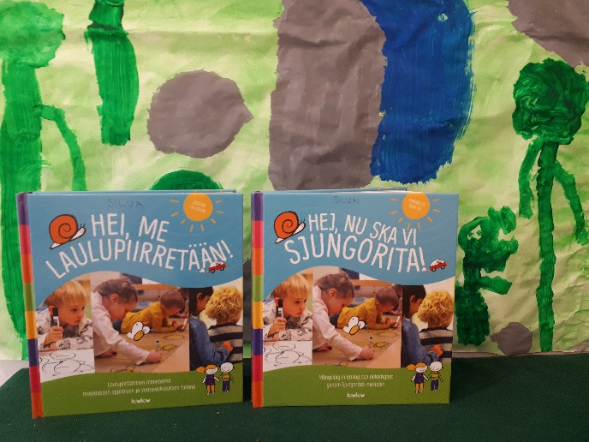
Monikielisten lasten koko kielellisen kapasiteetin hyödyntäminen ei vaikuta myönteisesti vain kielelliseen kehitykseen vaan myös muihin osa-alueisiin ja tiettyjen aineiden oppimiseen. Tämä osoittaa henkilöstön merkityksen lapsen koulutukselle sekä lapsen kaikkien taitojen tukemisen ja kotien kanssa tehtävän yhteistyön tärkeyden.

Varhaiskasvatussuunnitelman perusteet
– keskeisimmät teemaan liittyvät osa-alueet
Myönteinen suhtautuminen lasten erilaisiin kielitaustoihin ja niiden tukeminen on tärkeä lähtökohta varhaiskasvatuksessa. Kielten moninaisuus on ryhmälle rikkaus, ja lasten oletetaan pystyvän oppimaan useita kieliä samanaikaisesti. Varhaiskasvatuksen tehtävänä on tukea kunkin lapsen kieli-identiteettien kehittymistä.
Varhaiskasvatuksessa otetaan huomioon, että lapset kasvavat erilaisissa kielellisissä ympäristöissä. Kotien tavat käyttää kieltä ja olla vuorovaikutuksessa vaihtelevat, ja kodeissa voidaan puhua useita kieliä.
Varhaiskasvatukseen osallistuu lapsia, jotka puhuvat äidinkielenään sekä suomea että ruotsia, ja on tärkeää, että heidän kielen ja identiteetin kehitystään tuetaan molemmilla kielillä. Lapsia täytyy kannustaa käyttämään molempia kieliä.
Varhaiskasvatukseen osallistuu myös vieraskielisiä ja monikielisiä lapsia. Heitä tulee varhaiskasvatussuunnitelman perusteiden mukaan tukea kielitaidon, kieli- ja kulttuuri-identiteettien sekä itsetunnon kehittymisessä. Kaksi- ja monikielisissä ympäristöissä lapsia tulee rohkaista keskinäiseen vuorovaikutukseen.
Yhteistyö huoltajien kanssa ja tietoisuus lapsen arkisesta kieliympäristöstä on keskeistä lapsen kielellisen kehityksen tukemisen kannalta.
Huoltajien kanssa keskustellaan perheen kielellisestä ympäristöstä, kielivalinnoista, monikielisten ja -kulttuuristen identiteettien muodostumisesta sekä äidinkielen tai -kielten kehityksen vaiheista ja merkityksestä.

Ehdotuksia keskustelunaiheiksi
- Millaisia arvoja meillä on ja miten suhtaudumme monikielisyyteen? Miten tämä näkyy toiminnassamme?
- Miten voimme osoittaa, että kaikki kielet ovat samanarvoisia, ja samalla vahvistaa lasten suomen kieleen liittyviä tietoja ja taitoja?
- Miten tuemme lasten äidinkieliä?
- Miten monikielisyys näkyy oppimisympäristössä?
- Miten toimimme tilanteissa, jossa meillä ei ole yhteistä kieltä lapsen huoltajan kanssa?
- Tilaa muille keskustelunaiheille.

Paikalliset painopisteet ja teemaan liittyvät tavoitteet
Kemiönsaaren kunnan varhaiskasvatuksen henkilöstö suhtautuu myönteisesti monikielisyyteen. Lapsia ei pidä rajoittaa vaan kannustaa käyttämään eri kieliä. Kemiönsaaren kunta on kaksikielinen kunta, jossa kielinä ovat suomi ja ruotsi. Viime aikoina olemme havainneet tukiviittomien tarpeen lisääntyneen lasten keskuudessa. Tukiviittomien käyttö on yleistynyt ja niitä käytetään kaikkien lasten kielellisen kehityksen tukena.
Teemme kunkin lapsen omaa kieliympäristöä koskevan kartoituksen. Varhaiskasvatuksen henkilöstö keskustelee vanhempien kanssa lapsen kieliympäristöstä ja -valinnoista. Keskustelujen avulla opimme ymmärtämään lapsen kieliympäristöä ja meidän on helpompi kunnioittaa ja tukea lapsen kieliä.
Kaksikielisissä (suomi ja ruotsi) ryhmissä lapset tutustuvat toiseen kieleen luontevalla tavalla. Yksikielisissä ryhmissä toinen kotimainen kieli tulee sisällyttää jollain tavalla toimintaan viikoittain. Työntekijät voivat tuoda toisen kotimaisen kielen mukaan toimintaan tekemällä kielirajan ylittävää yhteistyötä toisen ryhmän kanssa tai käsittelemällä toisen kotimaisen kielen sanastoa aihepiireittäin (esimerkiksi kulkuvälineet, hedelmät, värit, luvut, eläimet ja kehonosat). Laulun ja musiikin avulla on helppo tutustua toiseen kotimaiseen kieleen.
Kuvat ovat käyttökelpoinen väline ymmärryksen lisäämiseksi ja lasten sanavaraston kehittämiseksi.

Tärkeitä näkökulmia
- Henkilöstöllä on yhteiset periaatteet siitä, miten lasten monikielisyyttä ja heidän erilaisia kieli-identiteettejään tuetaan.
- Monikielisyys näkyy oppimisympäristössä.
- Henkilöstöllä on tietoa monikielisyydestä ja sitä tukevista työskentelymenetelmistä.
- Henkilöstö keskustelee huoltajien kanssa siitä, miten lasten monikielisyyttä voidaan tukea yhteistyössä.

Kulttuurinen moninaisuus

Teoreettinen tausta
Suomessa kuten muissakin Pohjoismaissa varhaiskasvatus on saanut merkittäviä vaikutteita YK:n lapsen oikeuksien sopimuksesta. Nämä vaikutteet voidaan hieman yksinkertaistaen tiivistää seuraavasti: Jokaisella lapsella kulttuurisesta taustasta riippumatta on oikeus päästä osaksi turvallista ja tukea antavaa oppivaa yhteisöä. Jokaisella lapsella on myös oikeus siihen, että hänet kohdataan yksilönä ja, että niitä kulttuurisia viitekehyksiä, joihin hän samastuu, kunnioitetaan. Lauseet muodostavat arvoperustan, jonka tulisi näkyä kaikessa varhaiskasvatustoiminnassa. Kulttuurinen moninaisuus on luonnollinen lähtökohta ja voimavara.
Kielellä on ratkaiseva asema aikuisten ja lasten välisen yhteyden luomisessa varhaiskasvatuksessa. Lapset, jotka puhuvat äidinkielenään jotakin muuta kuin varhaiskasvatustoiminnassa käytettyä kieltä, tarvitsevat paljon tukea kielellisten taitojensa kehittämiseen, jotta heillä olisi samat mahdollisuudet osallistua toimintaan kuin muilla lapsilla. Ei voi liiaksi korostaa, kuinka tärkeää on, että työntekijät puhuvat paljon lasten kanssa, eivät vain lapsille. Kaikki aikuiset ovat lapselle tärkeitä kielellisiä esikuvia kielellisen kehityksen herkkyyskaudella, ja kieli vaikuttaa merkittävästi aikuisen ja lapsen välisen tunnesiteen kehittymiseen.
Yhteyden syntyminen edellyttää henkilöstöltä myös herkkyyttä lasten kohtaamisessa ja kunnioitusta näiden kokemuksia kohtaan. Tutkimukset ovat osoittaneet, että uuden kielen opettelussa on tärkeää tukea myös lapsen kotona käyttämää kieltä. Tämä johtuu osin siitä, että vahva äidinkieli tukee muiden kielten oppimista, ja osin siitä, että kieli ja identiteetti nivoutuvat aina toisiinsa. Lapsella tulee olla mahdollisuus rakentaa identiteettinsä osa-alueita eri kielten avulla. Tätä taustaa vasten on ymmärrettävää, että ohjausasiakirjoissamme korostetaan monikielisyyden tukemisen merkitystä päiväkodeissa. On ajan hengen mukaista tarkastella kieliä useammalta kannalta ja haastaa jäykähköä yksikielisyysdiskurssia. Niin sanottua kieleilyä (eng. translanguaging) koskevat tutkimukset ovat osoittaneet, että toisin kuin aiemmin luultiin, lapsen oppiminen ja kielellinen kehitys vahvistuu, kun hän saa käyttää kaikkia kielellisiä resurssejaan samanaikaisesti.
Pohjoismaissa kulttuurista moninaisuutta varhaiskasvatuksen näkökulmasta tarkasteleva tutkimus on usein saanut vaikutteita normikriittiseksi tai normitietoiseksi pedagogiikaksi kutsutusta suuntauksesta. Sen lähtökohtana on, että sosiaalista kanssakäymistämme säätelevät aina normit eli yleisesti hyväksytyt, mutta usein julkilausumattomat, käyttäytymissäännöt ja -odotukset. Normit itsessään eivät ole pahasta, sillä ne ovat välttämättömiä esimerkiksi päiväkodin arjen toimivuuden kannalta. On kuitenkin tärkeää tiedostaa, että ne saattavat myös rajoittaa. Siksi on syytä tarkastella kriittisesti omaa rooliaan kasvattajana sekä sitä, millaisia normeja varhaiskasvatustoiminnassa välitetään.
Kieli luo aina eroavaisuuksia ja stereotyyppisiä käsityksiä. Kielitietoinen varhaiskasvatus tarkoittaa siksi tietoisuutta siitä, miten käytämme kieltä ja millaista todellisuutta välitämme kielen avulla. Mitä tämä sitten tarkoittaa käytännössä? Kyse voi olla esimerkiksi stereotyyppisten käsitysten huomaamisesta ja haastamisesta. Pohtikaa, millaisia lastenkirjoja teillä luetaan. Antakaa lasten analysoida, ketkä kuvataan sankareina, kuka on ”kova tyyppi” ja kuka varovainen. Pohtikaa yhdessä, miksi näin on – sekä kirjassa että yhteiskunnassa – ja miten tarinat voitaisiin kirjoittaa toisin. Valitkaa kirjoja, joissa on monenlaisia hahmoja. Jokaisen lapsen tulee voida tunnistaa itsensä kirjoista, kuvista ja mediasta niin sukupuolen, etnisen alkuperän, luokan, toimintakyvyn, uskonnon kuin perhemuodonkin perusteella. Lapset ovat ennakkoluulottomia mutta käyttävät myös aktiivisesti saatavilla olevia kielellisiä työkaluja ja kategorioita. Siksi meidän on tärkeää uskaltaa keskustella varhaiskasvatuksessa myös aroista aiheista, kuten epäoikeudenmukaisuudesta, jotta voisimme tarjota lapsille vastuullisia kielenkäytön tapoja. Miksi emme siis loisi avointa ja keskustelevaa ilmapiiriä, joka ei vahvista vaan purkaa normeja? Juuri tällaisessa toiminnassa rakennetaan pohjaa demokraattiselle yhteiskunnalle, jossa kunnioitus monimuotoisuutta ja erilaisuutta kohtaan on itsestään selvä lähtökohta.

Varhaiskasvatussuunnitelman perusteet
– keskeisimmät teemaan liittyvät osa-alueet
Huoltajien kanssa keskustellaan perheen kielellisestä ympäristöstä, kielivalinnoista, monikielisten ja -kulttuuristen identiteettien muodostumisesta sekä äidinkielen tai -kielten kehityksen vaiheista ja merkityksestä.
Varhaiskasvatuksessa tulee huomioida jokaisen lapsen kieli- ja kulttuuritausta sekä arkinen ympäristö. Henkilöstön tulee tukea lasten myönteistä suhtautumista monimuotoisuuteen sekä heidän kulttuuri-identiteettiensä muodostumista.
Henkilöstö toimii mallina lapsille toisten ihmisten sekä kielellisen, kulttuurisen ja katsomuksellisen moninaisuuden myönteisessä kohtaamisessa.
Osa lapsista tutustuu suomen kieleen ja paikalliseen kulttuuriin vasta päiväkodissa ja tarvitsee monipuolista tukea kielelliseen kehitykseensä. Siksi on tärkeää, että vierasta kieltä äidinkielenään puhuvat lapset saavat tukea kielitaitonsa, kieli- ja kulttuuri-identiteettiensä sekä itsetuntonsa kehittymiseen.
Oma äidinkieli sekä suomen oppiminen toisena kielenä rakentavat pohjaa lasten toiminnalliselle kaksi- ja monikielisyydelle.
Ehdotuksia keskustelunaiheiksi
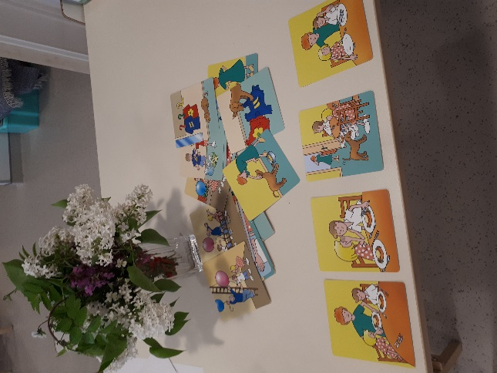
- Miten teemme näkyväksi lasten eri kieliä ja kulttuureja toiminnassamme?
- Miten varmistamme, että erilaisista kulttuuritaustoista tulevat lapset voivat osallistua toimintaan samoin edellytyksin?
- Millaisia normeja ilmennämme toiminnassamme, ja millaista viestiä haluamme välittää?
- Miten tuemme vierasta kieltä äidinkielenään puhuvia lapsia suomen oppimisessa?
- Millä tavoin tarjoamme perheille tietoa monikielisen lapsen kielellisestä kehityksestä ja äidinkielen tai -kielten säilyttämisen ja kehittämisen merkityksestä?
- Miten voimme yhteistyössä perheiden kanssa tukea lasten kielellistä kehitystä?
- Millaisia yhteistyön ja vuorovaikutuksen muotoja meillä on niiden vanhempien kanssa, joiden kanssa meillä ei ole yhteistä kieltä?

Paikalliset painopisteet ja teemaan liittyvät tavoitteet
Lasten erilaisuuden ja kulttuurisen monimuotoisuuden huomioon ottaminen alkaa usein kielestä ja tavasta, jolla kohtaamme lapset ja vanhemmat ja puhumme heille. Kaikkeen erilaisuuteen suhtaudutaan kunnioittavasti. Kirjastohenkilökunta voi auttaa varhaiskasvatuksen henkilöstöä löytämään kirjoja, jotka sivuavat kulttuurista moninaisuutta ja erilaisuutta. Henkilöstön vastuulla on olla yhteydessä kirjastoon sopivan aineiston löytämiseksi. Lukemalla sisällöltään vaihtelevia kirjoja ja keskustelemalla kirjan sisällöstä myönteisellä tavalla voimme antaa lapsille mahdollisuuden nähdä moninaisuuden rikkautena.
Varhaiskasvatuksen toiminnassa lapset tutustuvat molempiin kotimaisiin kieliin. Jos ryhmässä on edustettuina suomen ja ruotsin lisäksi muitakin kieliä ja kulttuureja, tutustutetaan ryhmäläiset myös niihin. Voidaan esimerkiksi laulaa lauluja, opetella yksinkertaisia sanoja, tutustua ruokakulttuuriin, lukea oman maan satuja ja tutustua erilaisiin juhliin.

Tärkeitä näkökulmia
- Henkilöstö tietää, kuinka lasten kieli- ja kulttuuri-identiteettejä voidaan tukea.
- Henkilöstö näkee eri kielet ja kulttuurit voimavarana ja antaa tämän näkyä toiminnassa.
- Toimintaa leimaa normikriittinen lähestymistapa.
- Henkilöstöllä on tietämystä toisen kielen oppimisesta ja monikielisten lasten kielellisestä kehityksestä.
- Henkilöstöllä on toimivia tapoja tukea kielellistä kehitystä.
- Henkilöstö etsii aktiivisesti erilaisia tapoja helpottaa vuorovaikutusta niiden vanhempien kanssa, joiden kanssa heillä ei ole yhteistä kieltä.
- Henkilöstöllä on osaamista ja kykyä tehdä yhteistyötä vanhempien kanssa lasten äidinkielen/äidinkielten ja monikielisen identiteetin tukemiseksi.

Pedagoginen dokumentointi lapsen kielellisen kehityksen tukena

Teoreettinen tausta
Suunnitelmallinen pedagoginen dokumentointi luo pohjaa jokaisen lapsen yksilöllisen kielellisen kehityksen tukemiselle. Dokumentoinnin avulla henkilöstö saa tietoa muun muassa lapsiryhmän kielellisistä vahvuuksista ja tarpeista sekä siitä, kuinka hyvin työtavat ja oppimisympäristö edistävät kielellistä kehitystä. Dokumentointi tukee myös sekä henkilöstön kesken että perheiden kanssa käytäviä keskusteluja.
Pedagogista dokumentointia tulee käyttää pedagogisen toiminnan analysointiin, kehittämiseen ja mukauttamiseen. Pedagogisen dokumentoinnin keskiössä on aineiston työstäminen. Aineistosta keskustelu ja sen analysointi luovat pohjaa toiminnan suunnittelulle. Keskusteluiden tavoitteena tulee olla menetelmien ja toimintatapojen kehittäminen, joilla voidaan tarjota lapsille tukea ja virikkeitä kielelliseen kehitykseen.
Dokumentoinnissa on tärkeää havainnollistaa lapsen oppimisprosesseja – tarkoituksena ei ole testata lapsen kielellisiä taitoja. Kun huomio on oppimisprosesseissa, on myös luonnollista keskustella pedagogiikasta, menetelmistä ja ympäristöstä. Lapsen kielellisen kehityksen summatiivisen kartoittamisen sijaan dokumentoinnissa on tärkeää kiinnittää huomiota siihen, millaisia virikkeitä sosiaalinen ympäristö tarjoaa.
Dokumentointimenetelmänä voidaan käyttää esimerkiksi lomaketta, johon henkilöstö kirjaa havaintojaan lapsen kielellisestä edistymisestä. Havainnoinnin tarkoituksena on saada lisätietoa sekä yksittäisten lasten että koko lapsiryhmän kielellisestä kehityksestä ja nostaa esille yksilöllisiä kielellisiä vahvuuksia. Aineistoa käytetään pedagogisen toiminnan suunnittelun ja kehittämisen välineenä kyseisessä lapsiryhmässä.
Havainnointimahdollisuuksia on lukemattomia: dokumentointitapana voidaan käyttää esimerkiksi video- tai äänitallenteita, kuvia tai muistiinpanoja. Henkilöstön lisäksi myös lapset osallistuvat aktiivisesti dokumentointiin. Pedagogisen dokumentoinnin vakiinnuttaminen työskentelytavaksi edellyttää, että dokumentointiin varataan aikaa, että henkilöstöllä on riittävästi tietoa menetelmästä ja että tekniset järjestelyt toimivat. Myös henkilöstön sensitiivinen läsnäolo on tärkeää, jotta havainnoinnista ja dokumentoinnista voi tulla luonnollinen osa varhaiskasvatustoimintaa.

Varhaiskasvatussuunnitelman perusteet
– keskeisimmät teemaan liittyvät osa-alueet
Pedagoginen dokumentointi on keskeinen työmenetelmä varhaiskasvatustoiminnan suunnittelussa, toteutuksessa, arvioinnissa ja kehittämisessä. Prosessiin osallistuvat lapset, huoltajat ja varhaiskasvatushenkilöstö. Lapsi tuottaa aktiivisesti pedagogista tietoa, joten lasta ei tule nähdä vain toiminnan kohteena.
Se on jatkuva prosessi, jossa havainnot, dokumentit ja niiden vuorovaikutuksellinen tulkinta muodostavat ymmärrystä pedagogisesta toiminnasta.

Pedagoginen dokumentointi muodostaa toiminnan suunnittelun perustan ja tekee näkyväksi lasten tietoja, taitoja, kiinnostuksen kohteita ja tarpeita. Dokumentointi tuottaa myös konkreettista ja monipuolista tietoa lapsiryhmän toiminnasta.

Dokumentoinnin avulla saatuja tietoja ja ymmärrystä hyödynnetään esimerkiksi työtapojen, oppimisympäristöjen, toiminnan tavoitteiden, menetelmien ja sisältöjen jatkuvassa muokkaamisessa lasten kiinnostusta ja tarpeita vastaavaksi.

Systemaattisen dokumentoinnin tavoitteena on, että henkilöstö oppii tuntemaan lapset yksilöinä, ymmärtää heidän keskinäisiä suhteitaan ja tulee tietoiseksi ryhmän aikuisten ja lasten vuorovaikutustavoista. Pedagogisessa dokumentoinnissa tulee keskittyä myös lasten kielelliseen kehitykseen, ja esimerkiksi lasten kertomuksia, loruja ja sanallisia viestejä tulee dokumentoida.

Ehdotuksia keskustelunaiheiksi
- Miten olemme edistyneet pedagogisen dokumentoinnin hyödyntämisessä lasten kielellisen kehityksen tukena?
- Millaisia keinoja meillä on lasten kielellisen kehityksen seuraamiseen ja dokumentointiin?
- Miten voimme kehittää toimintaa pedagogisen dokumentoinnin tarjoaman tiedon pohjalta?
- Miten lapset osallistuvat dokumentointiprosessiin?
- Miten lapsen kielellisen kehityksen pedagoginen dokumentointi voi tukea henkilöstön ja huoltajien välistä vuoropuhelua?
- Miten voisimme muuttaa rutiinejamme, jotta voisimme paremmin seurata lasten kielellistä kehitystä?

Paikalliset painopisteet ja teemaan liittyvät tavoitteet
On tärkeää dokumentoida lapsen kielellistä kehitystä säännöllisesti. Vinkkejä dokumentoinnin toteuttamiseksi on Lillemor Gammelgårdin laatimassa kielistrategiassa Språkstrategi för dagvården A-Ö, joka on ladattavissa verkosta.
Kaikilla ryhmillä on käytössä tabletit. Tabletti on erinomainen työkalu lapsen kielellisen kehityksen dokumentoinnissa, koska henkilöstöllä on mahdollisuus videoida lapsen juttelua, tarinointia, laulua yms.
Sadutus on käyttökelpoinen menetelmä, jota henkilöstö voi käyttää lapsen kulloisenkin kielen dokumentoimiseen. Työntekijät voivat dokumentoida kielen ymmärtämistä kertomalla sadun ja pyytämällä lasta piirtämään sadusta oma näkemyksensä.
Tärkeitä näkökulmia
- Henkilöstö käyttää pedagogista dokumentointia lasten kielellisen kehityksen seuraamiseen.
- Henkilöstö käy säännöllisesti pedagogisia keskusteluja omassa tiimissään dokumentoinnin tuottaman tiedon pohjalta.
- Henkilöstö muuttaa työtapoja, mukauttaa oppimisympäristöä ja kehittää toimintakulttuuria tiedon perusteella.
- Henkilöstö huolehtii, että lapset osallistuvat aktiivisesti dokumentointiprosessiin.
- Henkilöstö ottaa vanhemmat mukaan prosessiin, jotta nämä voivat kertoa lapsen kehityksestä niissä kielissä, joita lapsi puhuu kotona.

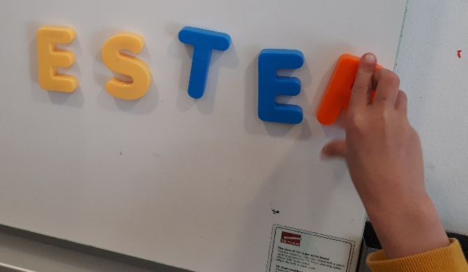
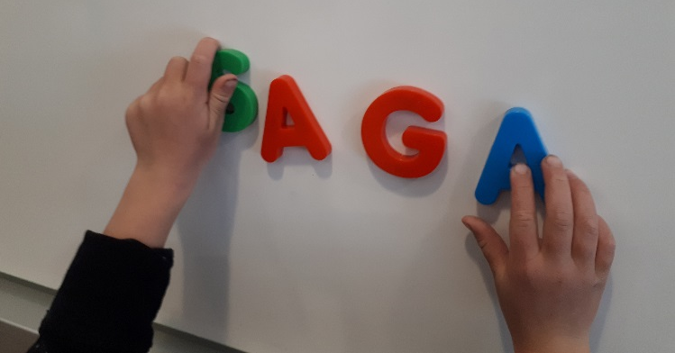

Yhteistyö esi- ja perusopetuksen kanssa

Teoreettinen tausta

Lapsi oppii ja kehittyy tilanteissa, joissa hänen aiempia kokemuksiaan ja tietojaan hyödynnetään mielekkäästi. Vaikuttamalla siihen, millaisia varhaisia kokemuksia lapsi saa ja millaisia tietoja hän omaksuu, voidaan luoda hyvä pohja tulevien haasteiden kohtaamiseen. Tämä edellyttää, että varhaiskasvatuksen, esiopetuksen ja perusopetuksen henkilöstö tuntee toistensa tehtävät ja työtavat ja keskustelee niistä keskenään.

Kansallisissa esiopetuksen ja perusopetuksen opetussuunnitelman perusteissa käytetään käsitettä oppimisen polku kuvaamaan sitä punaista lankaa, joka niin yksittäisissä yksiköissä kuin koulutusjärjestelmän eri vaiheiden välilläkin tukee lapsen kasvua ja oppimista. Myös varhaiskasvatussuunnitelman perusteissa todetaan, että paikallisessa varhaiskasvatussuunnitelmassa tulee huomioida muut paikallisella tasolla tehtävät suunnitelmat, kuten esi- ja perusopetuksen opetussuunnitelmat. Eheä ja mielekäs oppimisen polku tarjoaa paremmat mahdollisuudet lapsen kielellisen kehityksen pitkäjänteiseen tukemiseen. Tietyssä oppimisen polun vaiheessa toimiviksi osoittautuneita käytäntöjä voidaan jatkaa ja kehittää edelleen seuraavassa vaiheessa. Koska henkilöstöllä on kokonaiskuva tilanteesta, he voivat samalla varmistaa, että kielellistä kehitystä tukevassa toiminnassa on riittävästi vaihtelua.

Varhaiskasvatuksen ja esiopetuksen kielikasvatuksessa on perinteisesti keskitytty muun muassa valmistamaan lasta koulussa annettavaan kirjoitetun kielen opetukseen. Yleensä on korostettu äänteitä ja niiden tunnistamista, sillä lapsi tarvitsee tällaista kielellistä tietoisuutta kyetäkseen yhdistelemään äänteitä ja siten tulkitsemaan kirjoitettua tekstiä sekä jakaakseen sanoja äänteisiin opetellessaan kirjoittamaan. Tulevan koulunkäynnin kannalta on kuitenkin muitakin kielenkäytön osa-alueita, joissa lapsen on tärkeää kehittyä jo varhaiskasvatuksessa.

Ennen kouluikää omaksutun puhekielen pohjan tulee tarjota malli sekä arkikielelle että akateemiselle kielelle eli niin sanotulle koulukielen rekisterille. Koulun kieli on kognitiivisesti haastavampi kuin arkikieli, sillä se on abstraktimpaa ja analyyttisempaa, asettaa suurempia vaatimuksia täsmällisten ilmaisujen käytölle ja edellyttää lapselta erilaisten tietojen yhdistelyä niin omassa viestinnässään kuin muiden viestinnän tulkitsemisessakin. Lisäksi koulukielen rekisteri kattaa kirjoitetun kielen ja siihen liittyvät selkeyden, johdonmukaisuuden ja kirjakielisten ilmaisujen vaatimukset. Säännöllinen ääneen lukeminen ja keskustelu kirjojen juonesta, kuvista, teksteistä ja niistä ajatuksista, joita kirjat herättävät mahdollistaa lasten tutustumisen kirjakieleen, ja heille syntyy käsitys siitä, mikä on ominaista kirjakielelle. Samalla luodaan hyvä pohja sille kielelle, jota tarvitaan argumentointiin, kriittiseen ajatteluun ja analyyttiseen lähestymistapaan.

Uudet tiedot tuovat mukanaan uusia sanoja ja ilmaisuja, ja tiettyyn aiheeseen liittyvät sanat ja ilmaisut vahvistavat aiheen ymmärtämistä ja oppimista. Kielitietoinen varhaiskasvatus tarjoaa hyvät valmiudet niihin haasteisiin, joita lapsi kohtaa myöhemmin oppimisen polullaan. Aikuiset voivat edistää lapsen tulevaa luetunymmärtämistä ja sanavarastoa käyttämällä arkikielen lisäksi myös abstraktimpia sanoja, ja lapsen kielellisten ja tiedollisten taitojen kehittäminen rinnakkain hyödyttää niin suomea äidinkielenään kuin toisena kielenäkin oppivia. Kokemukset eri aiheisiin liittyvistä keskusteluista tukevat myös lasta käyttämään eri oppiaineille tyypillistä kieltä eli siihen, miten tietystä aiheesta puhuttaessa on tapana ilmaista asioita esimerkiksi matemaattisesti.

Varmistaakseen lapsen oppimisen polun kulun ympäristössä, jossa kieli kukoistaa kaiken aikaa, varhaiskasvatuksen, esiopetuksen ja perusopetuksen henkilöstön on yhdessä suunniteltava, miten rikas kieliympäristö luodaan.

Varhaiskasvatussuunnitelman perusteet
– keskeisimmät teemaan liittyvät osa-alueet
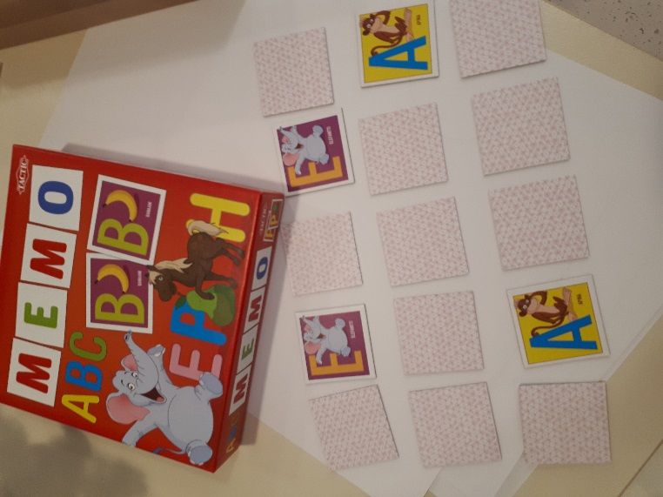
Varhaiskasvatussuunnitelman perusteissa korostetaan varhaiskasvatuksen, esiopetuksen ja perusopetuksen yhteistyötä. Varhaiskasvatussuunnitelmassa tulee huomioida muut paikalliset suunnitelmat, kuten esi- ja perusopetuksen opetussuunnitelmat.
Laadukkaan kokonaisuuden lähtökohtana on, että varhaiskasvatuksen sekä esi- ja perusopetuksen henkilöstö tuntee koulutusjärjestelmän sekä sen eri vaiheiden keskeiset tavoitteet, ominaispiirteet ja käytännöt.
Yhteistyörakenteet ja tietojen vaihdon käytännöt ovat tärkeitä varhaiskasvatuksesta esiopetukseen ja edelleen perusopetukseen siirtymisessä. Siirtymien suunnittelun ja arvioinnin tulee perustua lapsen hyvinvointiin, kehitykseen ja oppimiseen.
Varhaiskasvatuksen tehtävänä on tukea lapsen kielitietoisuutta ja kielellistä kehitystä. Kannustamalla lasta kirjoittamaan ja lukemaan leikisti henkilöstö voi houkutella lasta tutkimaan kielen muotoja ja rakenteita.
Henkilöstön tehtävänä on herättää ja lisätä lasten kiinnostusta suullista ja kirjoitettua kieltä sekä vähitellen myös lukemista ja kirjoittamista kohtaan.
On tärkeää käyttää monipuolisia ja vaihtelevia tekstejä. Henkilöstön tulee tutustuttaa lapset monipuolisesti lastenkirjallisuuteen. Lasten tulee saada sekä kuulla että tuottaa itse kertomuksia.
Ehdotuksia keskustelunaiheiksi
- Miten varhaiskasvatus, esiopetus ja perusopetus voivat yhteistyössä luoda laadukkaan kielellisen kehityksen kokonaisuuden?
- Mitä kielelliseen kehitykseen liittyviä asioita tulisi korostaa sekä varhaiskasvatuksessa että esi- ja perusopetuksessa?
- Miten keskustelemme vanhempien kanssa siitä, mitä he odottavat ja toivovat lapsen kielelliseltä kehitykseltä ja tulevaisuudelta?
- Miten keskustelemme vanhempien kielellisten valintojen vaikutuksesta lapsen oppimisen polkuun?

Paikalliset painopisteet ja teemaan liittyvät tavoitteet
Päiväkodeissa varhaiskasvatusta toteutetaan tavallisesti tiiviissä yhteistyössä esi- ja perusopetuksen kanssa. Eri toimintamuotojen väliselle yhteistyölle ja viestinnälle on näin hyvät edellytykset. Vastuu keskinäisestä yhteydenpidosta on henkilöstöllä.
Keväisin järjestetään yhteinen tapaaminen, kun lapsi siirtyy yhdestä ryhmästä toiseen. Tapaamisen aikana keskustellaan lapsen vahvuuksista ja tuentarpeesta myös kielellisen kehityksen osalta.

Tärkeitä näkökulmia
- Varhaiskasvatus, esiopetus ja perusopetus tekevät keskinäistä yhteistyötä.
- Varhaiskasvatuksen, esiopetuksen ja perusopetuksen henkilöstö on tietoinen toistensa kielellistä kehitystä tukevasta työstä.
- Henkilöstö käyttää tietoisesti myös arkikieltä vaativampaa ja rikkaampaa sanastoa sekä ilmauksia puhuessaan lasten kanssa.
- Henkilöstö hyödyntää kulloisenkin toiminnan mahdollisuudet kielelliseen kehitykseen.

Lähde- ja kirjallisuusluettelo

Opetushallitus
Varhaiskasvatussuunnitelman perusteet ja muut opetussuunnitelman perusteet
https://eperusteet.opintopolku.fi
Småbarnspedagogiken är till för barnet
https://www.oph.fi/download/188546_smabarnspedagogiken_ar_till_for_barnet.pdf
Lapsen varhaiskasvatussuunnitelma
https://www.oph.fi/saadokset_ja_ohjeet/ohjeita_koulutuksen_jarjestamiseen/varhaiskasvatuksen_jarjestaminen/lapsen_vasu
Pedagoginen dokumentointi, tukimateriaali https://edu.fi/yleissivistava_koulutus/varhaiskasvatus/vasu2017tukimateriaalit/pedagoginen_dokumentointi
Multilitteracitet
https://www.oph.fi/publikationer/2018/multilitteracitet
Språk i rörelse
https://www.oph.fi/publikationer/2016/sprak_i_rorelse

Kielitietoinen henkilöstö
Beecher, C.C., Abbott, M.I., Petersen, S. & Greenwood, C.R. (2017). Using the Quality of Literacy Implementation Checklist to Improve Preschool Literacy Instruction, Early Childhood Education Journal, 45 (5) 595–602.

Bleses, D., Højen, A., Dale, P.S., Piasta, S.B., Justice, L.M., Dybdal, L., Markussen-Brown, J., Clausen, M. & Haghgish, E.F. (2018). The effectiveness of a large-scale language and preliteracy intervention: the SPELL randomized controlled trial in Denmark. Child development, 89, (4) e342–e363.

Bleses, D., Jensen, P., Højen, A. & Dale, P.S. (2018). An educator-administered measure of language development in young children. Infant behavior and Development, 52, 104–113.

Cabell, S.Q., Justice, L.M., McGinty, A.S., DeCoster, J. & Forston, L.D. (2015). Teacher-child conversations in preschool classrooms: Contributions to children´s vocabulary development. Early Childhood Research Quarterly, 30, 80–92.

Cunningham, A.E., Etter, K., Platas, L., Wheeler, S. & Campbell, K. (2015). Professional development in emergent literacy: A design experiment of Teacher Study Groups. Early Childhood Research Quarterly, 31, 62–77.

Dickinson & Caswell (2007). Building support for language and early literacy in preschool classrooms through in-service professional development: Effects of the Literacy Environment Enrichment Program (LEEP). Early Childhood Research Quarterly, 22, 243–260.

Doverborg, E., Pramling, N. & Pramling Samuelsson, I. (2013). Att undervisa barn i förskolan. Stockholm: Liber.

Furu, A-C. & Ahlskog-Björkman, E. (2015). Meningsskapande i förskolan – om kommunikationen mellan pedagog och barn vid en skapande aktivitet. I E. Ahlskog-Björkman & A-C. Furu (red.) Forskningsperspektiv på barnträdgårdslärares professionalism. Rapport nr 37/2015. Pedagogiska fakulteten vid Åbo Akademi.

Markussen-Brown, J., Juhl, C.B., Piasta, S.B., Bleses D., Højen, A. & Justice, L.M. (2017). The effects of language- and literacy-focused professional development on early educators and children: A best-evidence meta-analysis. Early Childhood Research Quarterly, 38, 97–115.

Massaro, D.W. (2017). Reading Aloud to Children: Benefits and Implications for Acquiring Literacy Before Schooling Begins. The American Journal of Psychology, 130 (1), 63–72.
Pelatti, C.Y., Piasta, B., Justice, L.M. & O´Connell, A. (2014). Language- and literacy-learning opportunities in early childhood classrooms: Children’s typical experiences and within-classroom variability. Early Childhood Research Quarterly, 29, 445–456.
Piasta, B., Justice, L.M., McGinty, A.S. & Kaderavek, J.N. (2012). Increasing young children´s contact with print during shared reading: Longitudinal effects on literacy achievement. Child Development, 83 (3) 810–820.
Schachter, R.E., Spear, C.F., Piasta, S.B., Justice, L.M. & Logan, J.A.R. (2016). Early childhood educator´s knowledge, beliefs, education, experiences, and children´s language- and literacy- learning opportunities: What is the connection? Early Childhood Research Quarterly, 36, 281–294.

Sheridan, S.M., Carta, J., Knoche, L.L., Abbott, M. & Clarke, B. (2011). IES Pre3T annual performance report. Lincoln, NE: University of Nebraska.

Ehdotuksia kirjallisuudesta aihetta syventämään:

Bjar, L. & Liberg, C. (red.) (2010). Barn utvecklar sitt språk. Lund: Studentlitteratur.
Bruce, B., Sventelius, E., Ivarsson, U. & Svensson A-K. (2016). Språklig sårbarhet i förskola och skola: Barnet, språket och pedagogiken. Lund: Studentlitteratur.

Garmann, N.G. & Ommundsen, Å.M. (red.) (2017). Danne og utdanne. Litteratur, språk og samtale. Oslo: Novus Forlag.

Norling, M. (2015). Förskolan – en arena för social språkmiljö och språkliga processer. Mälardalen University Press Dissertations No 173. Västerås: Mälardalens högskola.

Riddersporre, B. & Bruce, B. (red.) (2014). Berättande i förskolan. Stockholm: Natur och
kultur.
Sandvik, M. & Spurkland, M. (2015). Språkstimulera och dokumentera i den flerspråkiga förskolan. Lund: Studentlitteratur.

Vuoropuhelu huoltajien kanssa
Arnesson Eriksson, M. (2010). En bra start – om inskolning och föräldrakontakt i förskolan. Stockholm: Lärarförbundet.

Askjær Larsen, M & Breinholt, A. (2009). Tvåspråkighet som referensram för utvärdering av språklig kompetens. I. L. Holm & H. P. Laursen (red.). Språklig praxis i förskolan. Lund: Studentlitteratur.

Björkstrand, G. (2015). Identitet och framtid. Folktingets undersökning om finlandssvenskarnas identitet hösten 2015. Helsingfors: Svenska Finlands Folkting.

De Houwer, A. (2009). Bilingual First Language Acquisition. Bristol: MM Textbooks.

Gustavsson, L. (2011). Förskolebarnets mänskliga rättigheter. Lund: Studentlitteratur.

Henning-Lindblom, A. (2012). Vem är jag, vem är vi, vem är vem i vårt land? Kontextens betydelse för gruppidentifikation och stereotypier bland svensk- och finskspråkiga i Finland och Sverige. SSKH Skrifter 34, Akademisk avhandling, Statsvetenskapliga fakulteten vid Helsingfors universitet, Helsingfors.

Hundeide, K. (2006). Sociokulturella ramar för barns utveckling: barns livsvärldar. Lund: Studentlitteratur.

Ladberg, G. (2003). Barn med flera språk. Tvåspråkighet och flerspråkighet i familj, skola och samhälle. Stockholm: Liber.

Lindö, R. (2009). Det tidiga språkbadet. Lund: Studentlitteratur.

Simonsson, M. & Markström, A. (2013). Utvecklingssamtal som uppgift och verktyg i förskollärares professionssträvanden i interaktion med föräldrar. Nordic Early Childhood Education Research Journal, 6 (12), 1–18.

Monikielisyys
Armon-Lotem, S. (2010). Instructive bilingualism: Can bilingual children with specific language impairment rely on one language in learning a second one? Applied Psycholinguistics 31(2), 253–261

Aukrust, V.G. (2007). Young children acquiring second language vocabulary in preschool group-time: Does amount, diversity, and discourse complexity of teacher talk matter? I Journal of Research in Childhood Education, 22, pp. 17–38.
Baker, C. (2006). Foundations of Bilingual Education and Bilingualism. Multilingual Matters.
Bialystok, E.; Craik, F.I.M. & Freedman, M. (2007). Bilingualism as a protection against the onset symptoms of dementia. I Neuropsychologia, 45, pp. 459–464.
Core, C., Hoff, E., Rumiche, R. & Senor, M. (2013). Total and Conceptual Vocabulary in Spanish-English Bilinguals from 22 to 30 Months: Implications for Assessment. Journal of speech, Language, and Hearing Research, 56(5).
Creese, A. & Blackledge, A. (2010). Translanguaging in the Bilingual Classroom: A Pedagogy for Learning and Teaching? The Modern Language Journal, 94,1, pp. 103–115.
Cummins, J. (2007). Rethinking Monolingual Instructional Strategies in Multilingual Classrooms. Canadian Journal of Applied Linguistics, 10, 2, pp. 221–240.
Cummins, J. & Persad, R. (2014). Teaching through a Multilingual Lens: The Evolution of EAL Policy and Parctice in Canada. Education Matters, 2, 1, pp. 3–40.
Dice, J.L. & Schwanenflugel, P. (2012). ”A structural model of the effects of preschool attention on kindergarten literacy”. I Read and Writing, 25(1), pp. 2205–2222.
García, O. & Li Wei (2014). Translanguaging: Language, Bilingualism and Education. New York: Palgrave Macmillan.
García, O. & Lin, A.M.Y. (2016). Translanguaging in bilingual education. In O. García et al. (eds.), Bilingual and Multilingual Education, Encyclopedia of Language and Education, DOI 10.1007/978-3-319-02324-3_9-1
Gort, M. & Sembiante, F. (2015). Navigating Hybridized Language Learning Spaces Through Translanguaging Pedagogy: Dual Language Preschool Teachers’ Languaging Practices in Support of Emergent Bilingual Children’s Performance of Academic Discourse. International Multilingual Research Journal, 9, pp. 7–25.
Grosjean, Francois (1982). Life with two languages. Harvard University Press.
Harms, T.; Clifford, R.M. & Cryer, D. (1998). Early Childhood Environment Rating Scale. Teachers College Press.
Hoff, E. (2012). Interpreting the Early Language Trajectories of Children From Low-SES and Language Minority Homes: Implications for Closing Achievement Gaps. I Developmental Psychology, 13.
Katz, J.R. (2004). Building peer relationship in talk: Toddlers’ peer conversations in childcare. I Discourse Studies, 6(3), pp. 329–346.
Lervåg, A. & Aukrust, V.G. (2009). Vocabulary knowledge is a critical determinant of the difference in reading comprehension growth between first and second language learners. I Journal of Child Psychology and Psychiatry, 51(5), pp. 612–620.
Lindberg, I. (1995). Second language discourse in and out of classrooms. Studies of learner discourse in the acquisition of Swedish as a second language in educational context. Stockholm: Stockholms universitet.
Myndigheten för skolutveckling och språkforskningsinstitutet i Rinkeby (2006). Två språk eller flera? Råd till flerspråkiga familjer.
National Early Literacy Panel (2008). Developing early literacy: Report of the national early literacy panel 2008. Washington, DC: National Institute for Literacy.

Pianta, R. C.; La Paro, K.M. & Hamre, B. K. (2006). Classroom Assessment Scoring System. Manual Preschool (Pre-K) Version. Charlottesville, VA: Centre for Advanced Study of Teaching and Learning.

Scheele, A.F.; Leseman P.P.M. & Mayo, A.Y. (2010). ”The home language environment of monolingual and bilingual children and their language pro ciency”. I Applied Psycholinguistics, 31, pp. 117–140.

Sheridan, S.; Samuelsson, I.P. & Johansson, E. (2009). Barns tidiga lärande: En tvärsnittsstudie av förskolan som miljö för barns lärande. Acta Universitatis Gothoburgensis.
Svensson, A-K. (2009). Barnet, språket och miljön. Från ord till mening. Lund: Studentlitteratur.
Svensson, A-K. (2012). Med alla barn i fokus - om förskolans roll i flerspråkiga barns språkutveckling. Paideia. 4, s. 29–37.
Wedin, Å. (2011). Språkande i förskolan och grundskolans tidigare år. Lund: Studentlitteratur.
Wodniecka, Z.; Craik, F.I.M.; Luo. L. & Bialystok, E. (2010). Does bilingualism help memory? Competing effects of verbal ability and executive control. I International Journal of Bilingual Education and Bilingualism, 13, pp. 575–595.

Ehdotuksia kirjallisuudesta aihetta syventämään:
Arnberg, L. (2004). Så blir barn tvåspråkiga: vägledning och råd under förskoleåren. Stockholm: Wahlström och Widstrand.
Baker, C. (1996). Barnets väg till tvåspråkighet: råd till föräldrar och lärare i förskola och grundskola. Uppsala: Påfågeln.
Benckert, S. (2001). Flerspråkiga barn i förskolan hur gör man? Att undervisa elever med svenska som andraspråk – ett referensmaterial. Skolverket.
Björk-Willén, P. & Bylund, A. & Puskás, T. (2013). Flera språk i förskolan – teori och praktik. Stockholm: Skolverket.
Björk-Willén, P. & Gruber, S. & Puskás, T. (2013). Nationell förskola med mångkulturellt uppdrag, Stockholm: Liber.
Björk-Willén, P. (2018). Svenska som andraspråk i förskolan. Stockholm: Natur och Kultur.
Gammelgård, L. Tänk språk! Språkstrategi för småbarnspedagogiken. Svenska kulturfonden.
Gibbons, P. (2010). Lyft språket, lyft tänkandet: språk och lärande. Uppsala: Hallgren & Fallgren.
Harju A. & Tallberg Broman, I. (2013). Föräldrar, förskola och skola. Om mångfald, makt och möjligheter. Lund: Studentlitteratur.
Harju-Luukkainen, H. & Kultti, A. (red.) (2017). Undervisning i flerspråkig förskola. Gleerups.

Håkansson, G. (2003). Tvåspråkighet och barn i Sverige. Lund: Studentlitteratur.
Kultti, A. & Pramling, N. (2017). Barns rätt till rötter och fötter. Berättande för samverkan i mångfaldens förskola. Liber.
Ladberg, G. & Nyberg, O. (1996). Barnen och språken. Tvåspråkighet och flerspråkighet i familj och förskola. Lund: Studentlitteratur.
Laursen, H.P. (2016). Litteracitet och språklig mångfald. Lund: Studentlitteratur.
Musk, N. & Wedin, Å. (2010). Flerspråkighet, identitet och lärande. Lund: Studentlitteratur.
Norrby, C. & Håkansson, G. (2008). Språkinlärning och språkanvändning. Svenska som andraspråk i och utanför Sverige. Lund: Studentlitteratur.

Kulttuurinen moninaisuus
Andersson Tengnér, L. & Heikkilä, M. (2017). Arbeta med jämställdhet i förskolan: med normmedveten pedagogik. Gothia fortbildning AB.
Björk-Willén, P. (red.) (2018). Svenska som andraspråk i förskolan. Natur & Kultur.
Cummins, J. (2001). Bilingual children’s mother tongue. Why is it important? Sprogforum Nr 19.
Dolk, K. (2013). Bångstyriga barn: makt, normer och delaktighet i förskolan. Ordfront förlag.
Farrell, A. & Pramling Samuelsson, I. (2018). Mångfald i tidiga åldrar. Interkulturellt lärande. Studentlitteratur.
García, O., & Li Wei (2014). Translanguaging: Language, bilingualism and education. Palgrave Macmillan Pivot.
Hansen, O.H. (2018). Det vi vet om små barns kommunikation med vuxna. Studentlitteratur.
Paavola, H. (2017). Monikulttuurisuuskasvatus päiväkodin monikulttuurisessa esiopetusryhmässä. Käyttäytymistieteellinen tiedekunta. Helsingin yliopisto. Tutkimuksia 283.
Salmson, K. & Ivarsson, J. (2015). Normkreativitet i förskolan: Om normkritik och vägar till likabehandling. Olika förlag.
Winsler, A., Burchinal, M. R., Tien, H. C., Peisner-Feinberg, E., Espinosa, L., Castro, D. C., LaForett, D., Kyong Kim, Y. & De Feyter, J. (2014). Early development among dual language learners: The roles of language use at home, maternal immigration, country of origin, and socio-demographic variables. Early Childhood Research Quarterly, 29(4), 750–764.

Pedagoginen dokumentointi lapsen kielellisen kehityksen tukena
Norling, M. (2015). Förskolan - en arena för social språkmiljö och språkliga processer. Mälardalen University Press Dissertations No. 173.
https://www.diva-portal.org/smash/get/diva2:783021/FULLTEXT02.pdf
Rintakorpi, K. (2016). Documenting with early childhood education teachers: pedagogical documentation as a tool for developing early childhood pedagogy and practices. Early Years, DOI: 10.1080/09575146.2016.1145628. http://dx.doi.org/10.1080/09575146.2016.1145628
Rintakorpi, K. (2018). Varhaiskasvatuksen tallentamisesta kohti pedagogista dokumentointia. Kasvatustieteellisiä tutkimuksia, nro 24, Helsingin yliopisto.

Ehdotuksia kirjallisuudesta aihetta syventämään:
Essén, G., Björklund, E. & Olsborn Björby, L. (2015). Pedagogisk dokumentation. Utvecklas och lära tillsammans. Förskoleserien.
Lenz Taguchi, H. (2012). Pedagogisk dokumentation som aktiv agent. Introduktion till intra-aktiv pedagogik. Falkenberg: Gleerups.
Lenz Taguchi, H. (2013). Varför pedagogisk dokumentation? Verktyg för lärande och förändring i förskolan och skolan. Malmö: Gleerups.
Salameh, E-K. (2013). TRAS Observation av språk i dagligt samspel. Nypon förlag.
Skolverket (2012). Uppföljning, utvärdering och utveckling i förskolan - pedagogisk dokumentation.
https://www.skolverket.se/sitevision/proxy/publikationer/svid12_5dfee44715d35a5cdfa2899/55935574/wtpub/ws/skolbok/wpubext/trycksak/Blob/pdf2808.pdf?k=2808
Turner T. & Wilson, D.G. (2009). Reflections on Documentation: A Discussion With Thought Leaders From Reggio Emilia. Theory Into Practice 49 (1), 5–13.

Yhteistyö esi- ja perusopetuksen kanssa
Brock, C., Goatley, V. J., Raphael, T. E., Trost-Shahata, E. & Weber, C.M. (2016). Läsa, skriva och samtala i alla ämnen. Lund: Studentlitteratur.

Castles, A. & Coltheart, M. (2004). Is there a causal link from phonological awareness to success in learning to read? Cognition, (91), 77–111.

Dahlbeck, P. & Westlund, K. (red.) (2018). Att skapa språk och mening. Litteracitetsarbete i förskola och förskoleklass. Lund: Studentlitteratur.

DeBruin-Parecki, A., van Kleeck, A. & Gear, S. (red.) (2016). Utveckla förståelse i förskolan. En grund för god läsutveckling. Lund: Studentlitteratur.

Dickinson, D.K. & Porsche, M.V. (2011). Relation between language experiences in preschool classrooms and children’s kindergarten and fourth-grade language and reading abilities. Child Development, 82 (3), pp. 870–886.

Eckeskog, H. (2015). Läsa och förstå. Arbete med läsförståelse i tidig läs- och skrivinlärning. Lund: Studentlitteratur.

Gibbons, P. (2006). Stärk språket stärk lärandet. Språk- och kunskapsutvecklande arbetssätt för och med andraspråkselever i klassrummet. Stockholm: Hallgren & Fallgren.

Gibbons, P. (2010). Lyft språket lyft tänkandet. Språk och lärande. Stockholm: Hallgren & Fallgren.

Gjems, L. (2018). Förskolans arbete med tidig litteracitet – på barns villkor. Lund: Studentlitteratur.

Hajer, M. & Meestringa, T. (2010). Språkinriktad undervisning. En handbok. Stockholm: Hallgren & Fallgren.

Hofslundsengen, H., Magnusson, M., Svensson, A-K., Jusslin, S. Mellgren, E. Hagtvet, B. E. & Heilä-Ylikallio, R. (2018). The literacy environment of preschool classrooms in three Nordic countries: challenges in a multilingual and digital society. Early Child Development and Care.

Wedin, Å. (2011). Språkande i förskolan och grundskolans tidigare år. Lund: Studentlitteratur.

Wedin, Å & Hedman, C. (red.) (2013). Flerspråkighet, litteracitet och multimodalitet. Lund: Studentlitteratur.

Schachter, Spear, Piasta, Justice & Logan 2016
Markussen-Brown, Juhl, Piasta, Bleses, Højen & Justice 2017
Furu & Ahlskog-Björkman 2015
Dickinson & Caswell 2007
Cabell, Justice, McGinty, DeCoster & Forston 2015
Pelatti, Piasta, Justice & O’Connell 2014
Massaro 2017
Piasta, Justice, McGinty & Kaderavek 2012
Cunningham, Etter, Platas, Wheeler & Campbell 2015
Sheridan, Carta, Konoche, Abbott & Clarke 2011
Bleses, Jensen, Højen & Dale 2018
Bleses, Højen, Dale, Piasta, Justice, Dybdal, Markussen-Brown, Clausen & Haghish 2018
Beecher, Abbott, Petersen & Greenwood 2017
YK:n yleissopimus lapsen oikeuksista 1989
Lindö 2009
Arnesson Eriksson 2010
Hundeide 2006
Ladberg 2003; Henning-Lindblom 2012; Björkstrand 2015
National Early Literacy Panel 2008
Grosjean 1982
Creese & Blackledge 2010; Garcia & Lin 2016; Cummins & Persad 2014
Bialystok, Craik & Freedman 2007; Hoff 2012; Lindberg 1995; Wodniecka, Craik, Luo & Bialystok 2010
Scheele et al. 2010
Armon-Lotem 2010; Core, Hoff, Rumiche & Senor 2013; Myndigheten för skolutveckling 2006; Wedin 2011
Core, Hoff, Rumiche & Senor 2013; Svensson 2009
Scheele et al. 2010; Svensson 2012
Lervåg & Aukrust 2009; Dice & Schwanenflugel 2012
Katz 2004; Sheridan, Pramling Samuelsson & Johansson 2009
Aukrust 2007
Harms, Clifford & Cryer 1998; Pianta, La Paro & Hamre 2006; Svensson 2012
Baker 2006; Cummins 2007
Garcia & Li Wei 2014; Gort & Sembiante 2015t
Hansen 2018
Ks. esim. Cummings 2001; Winsler et al. 2014; Farrell & Pramling Samuelsson 2018
Garcia & Li Wei 2014
Dolk 2013; Salmson & Ivarsson 2015; Andersson Tengnér & Heikkilä 2017
Rintakorpi 2016; 2018
Rintakorpi 2016; 2018
Norling 2015
Rintakorpi 2016; 2018
Varhaiskasvatussuunnitelman perusteet 2016
Esiopetuksen opetussuunnitelman perusteet 2014
Perusopetuksen opetussuunnitelman perusteet 2014
Castles & Coltheart 2004
Dickinson & Porsche 2011
Van Kleeck 2016
Dickinson & Porsche 2011
Gibbons 2010
Perusopetuksen opetussuunnitelman perusteet 2014
Van Kleeck 2016
Eckeskog 2015

